**Appunti (parziali) di Modelli Econometrici 2018/19**

1. Indice fatto seguendo programma d’esame 2018\19
2. Libri:
   1. Stock e Watson capitoli:4, 5, 18
   2. Verbeek: capitoli 8,10, 12, “capitolo su endogeneità”

Sommario

Richiami 5

Capitolo 1. Richiami sulla funzione di regressione e sue proprietà 8

Il modello di regressione lineare multiplo 9

.1 Il modello di regressione lineare multiplo con uso della notazione matriciale 10

.2 Richiami sulle proprietà dello stimatore OLS dei parametri del modello di regressione lineare multipla 12

Normalità asintotica dei Beta 14

Funzione di regressione 16

Correttezza dei Beta OLS , consistenza dei Beta OLS. 16

Operatore PLIM 17

Distribuzione Normale bivariata e multivariata 18

1.3 Inferenza robusta all’eteroschedasticità 22

Errori standard robusti rispetto all’eteroschedasticità 23

1.4 Test di corretta specificazione del modello di regressione multipla 24

Test di White 25

Formula di White (stimatore White di AVAR) 26

Test di Breush-Pagan 26

Test F (per significatività del modello) 27

Test di Jarque–Bera 27

Test RESET: test di Ramsey 28

Test di Chow 30

Variabili strumentali 32

Metodo delle variabili strumentali 35

Metodo dei minimi quadrati a due stadi 36

Test di Sargan (o test per la sovraidentificazione 357/698 SeW (arrivato qui) 36

1.5 Esercitazioni al computer in GRETL 37

Capitolo 2. Modelli econometrici per serie temporali: modelli statici e modelli dinamici 38

Le serie storiche 38

Il processo stocastico (a tempo discreto) 38

Stazionarietà del processo asintotico 39

Il processo White Noise 40

La notazione LAG 40

2.1 Proprietà dello stimatore OLS dei parametri del modello di regressione lineare statico 40

2.2 Inferenza robusta all’eteroschedasticità e alla correlazione seriale dei residui. 41

2.3 Test di correlazione seriale dei residui. 41

2.4 1) Il modello AR(1) ed il modello di regressione lineare dinamico. 41

2.5 Proprietà dello stimatore OLS dei parametri del modello di regressione lineare dinamico. 41

2.6 Test di corretta specificazione del modello e criteri informativi per la scelta dei ritardi. 41

2.7 2) Cenni sui modelli ARMA(p,q) e l’approccio Box -Jenkins. 41

Il modello a media mobile 41

Il modello MA(1) 42

Stimatori per medie mobili generiche 43

Il modello MA(∞) 43

Il processo a media mobile con notazione LAG 44

Il teorema di Wold (*Notazione ridotta*) 44

Il modello Autoregressivo (AR) 44

Il modello AR(1) 45

Il passaggio da AR(1) a MA(∞) 46

Stima dei parametri per Modelli ARMA 47

Stime nel modello AR 47

Stime nel modello MA 48

Selezione dell’ordine del modello ARMA con criteri informativi 49

Stazionarietà ed Invertibilità per processi ARMA 49

L’approccio di Box e Jenkins per la selezione del modello 50

Le previsioni sfruttando il modello 50

Previsioni con il modello autoregressivo 51

Il Q-test di Ljiung e Box per la correlazione dei residui 52

Test dei moltiplicatori di Lagrange 52

2.8 Cenni sui processi non stazionari: il modello di passeggiata aleatoria (Random Walk). 52

2.9 Esercitazioni al computer 53

Capitolo 3 Modelli econometrici multivariati per serie storiche economiche stazionarie. 54

3.1 Il modello di regressione lineare dinamico multivariato. 54

3.2 Il modello autoregressivo vettoriale (VAR): specificazione, stima, test di corretta specificazione del modello ed inferenza sui parametri; 54

Modelli Autoregressivi Vettoriali (VAR) 54

3.3 Test di causalità di Granger nei modelli VAR stazionari 54

3.4 Le previsioni multiperiodali 55

3.5 Funzione di risposta all’impulso (innovation accounting) 55

3.6 Cenni sui VAR strutturali. 55

3.7 Esercitazioni al computer. 55

Capitolo 4 Modelli per dati panel 56

4.1 Vantaggi e potenziali problemi nell’uso di dati 56

4.2 Modelli lineari statici per dati panel: effetti 56

4.3 Lo stimatore Fixed effects (within group) e lo stimatore random effects 56

4.4 Regressori strettamente esogeni, debolmente esogeni ed endogeni; richiami sulla regressione con variabili strumentali. 56

4.5 Il metodo dei momenti ed il metodo dei momenti generalizzato (GMM) 56

4.6 Proprietà asintotiche dello stimatore GMM 56

4.7 Test sulle restrizioni di sovraidentificazione; 56

4.8 Applicazione ai modelli dinamici per dati panel; 57

4.9 Trasformazione alle differenze prime del modello e stimatore GMM di Arellano e Bond. 57

4.10 Esercitazioni al computer. 57

# Richiami

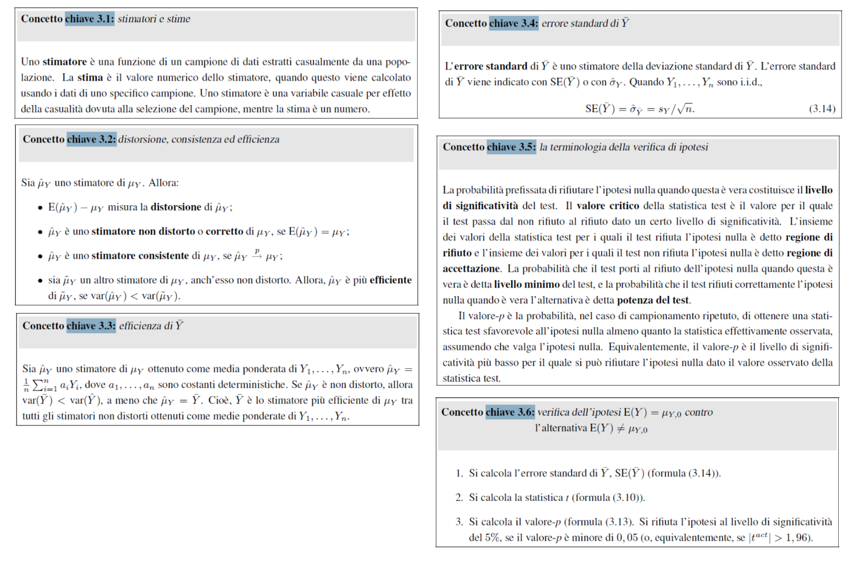

Eteroschedasticità: Gli econometrici applicati utilizzano abitualmente errori standard robusti all'eteroschedasticità in modo da evitare di preoccuparsi se l'eteroschedasticità sia presente o meno. In questo libro andiamo oltre l'eteroschedasticità come eccezione o problema da affrontare; permettiamo, invece, la presenza di l'eteroschedasticità dall'inizio e semplicemente utilizziamo gli errori robusti all’ l'eteroschedasticità presentiamo l'omoschedasticità come un caso speciale che fornisce una motivazione teorica per gli OLS.

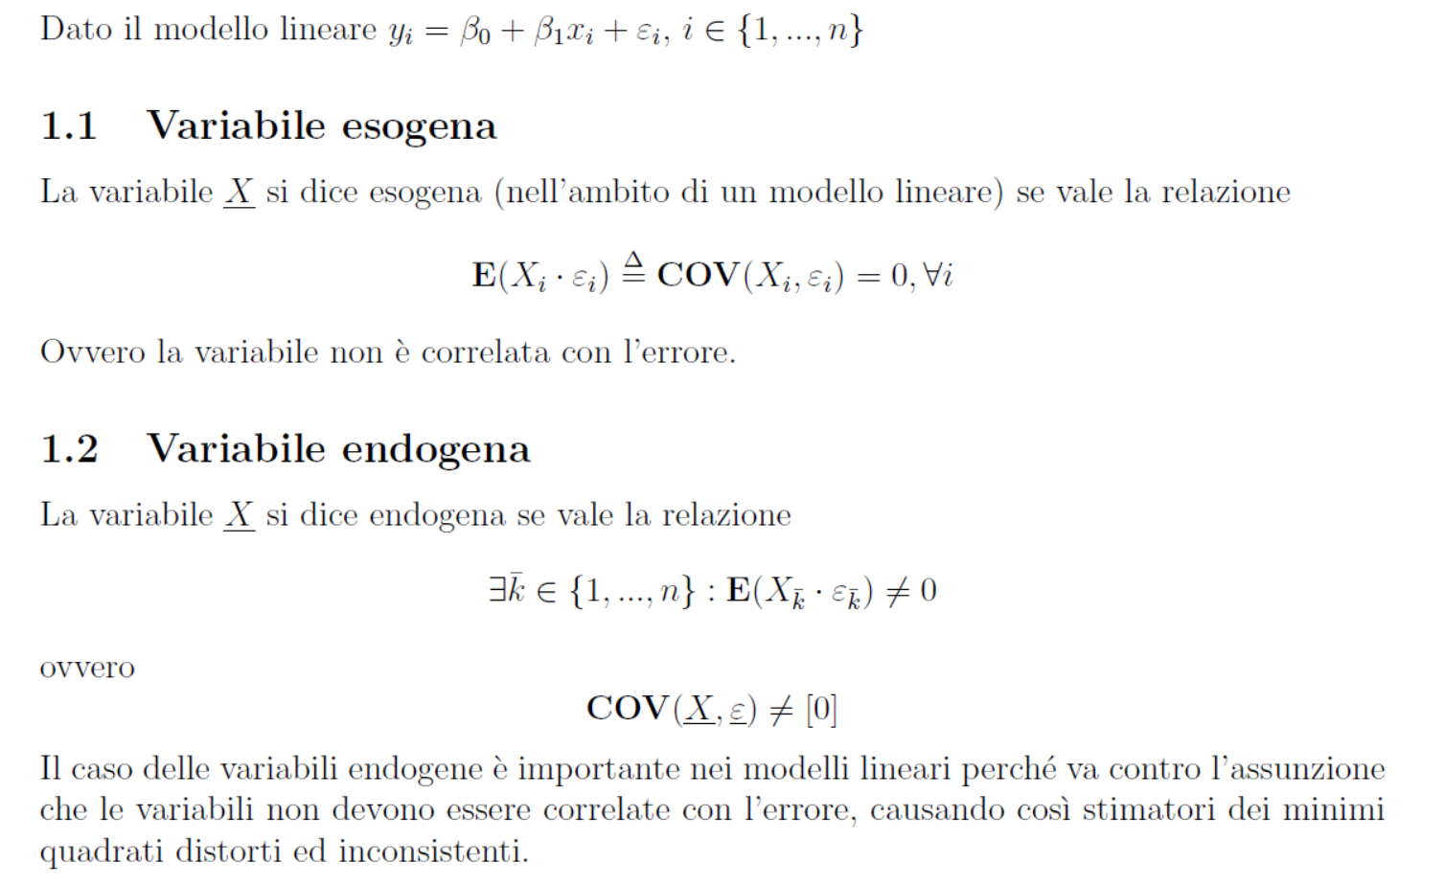

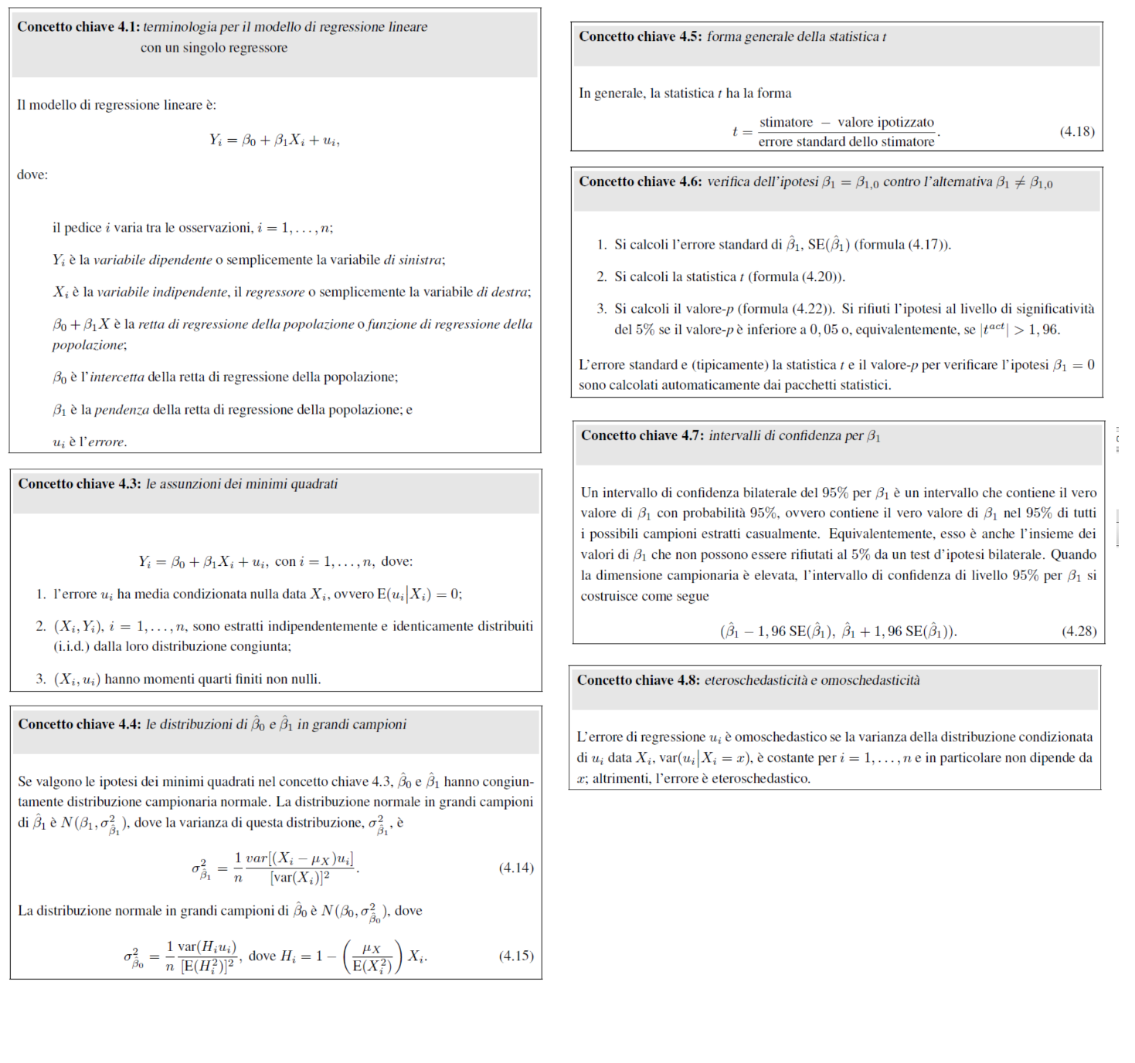

# Capitolo 1. Richiami sulla funzione di regressione e sue proprietà

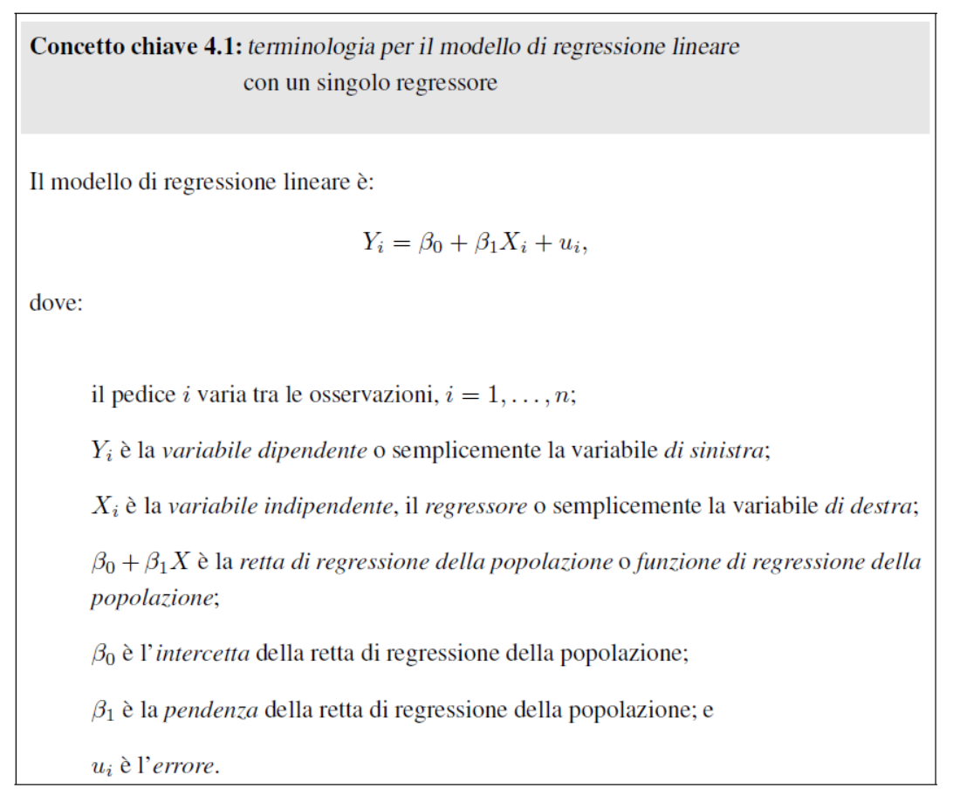

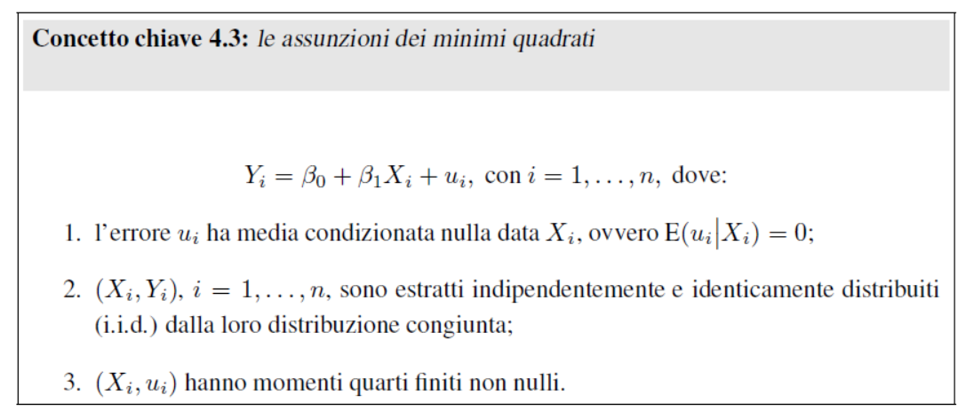

### Il modello di regressione lineare multiplo

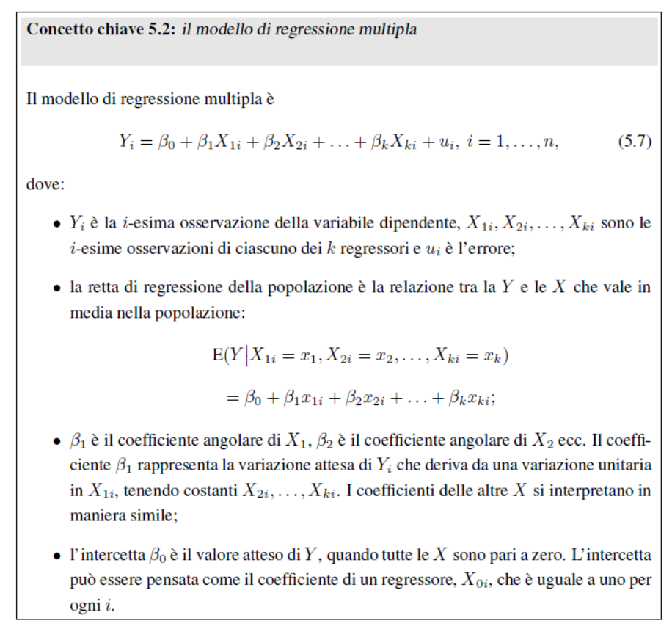

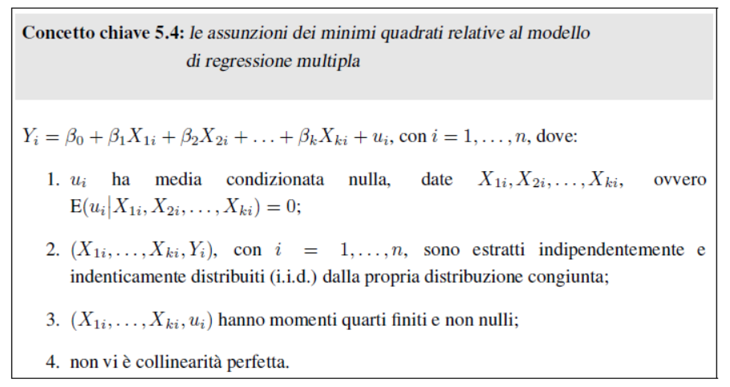

### Il modello di regressione lineare multiplo con uso della notazione matriciale

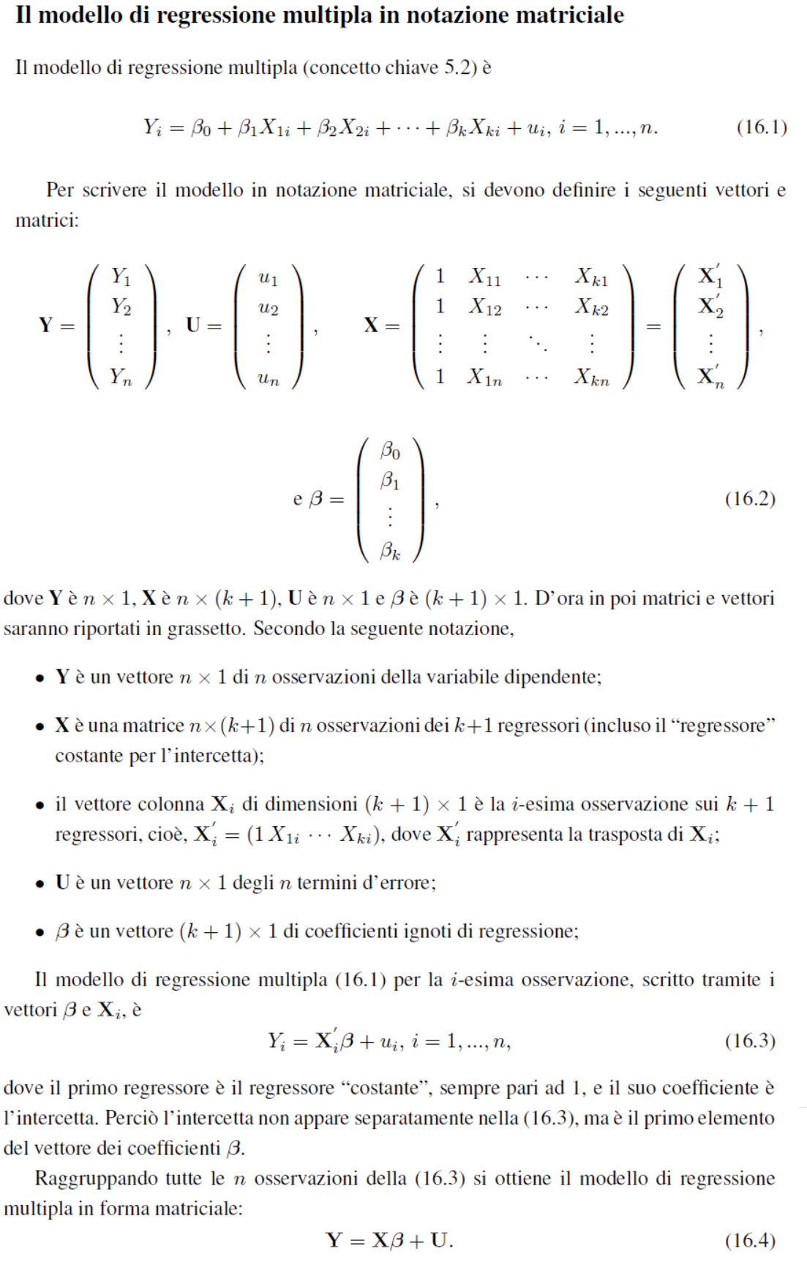

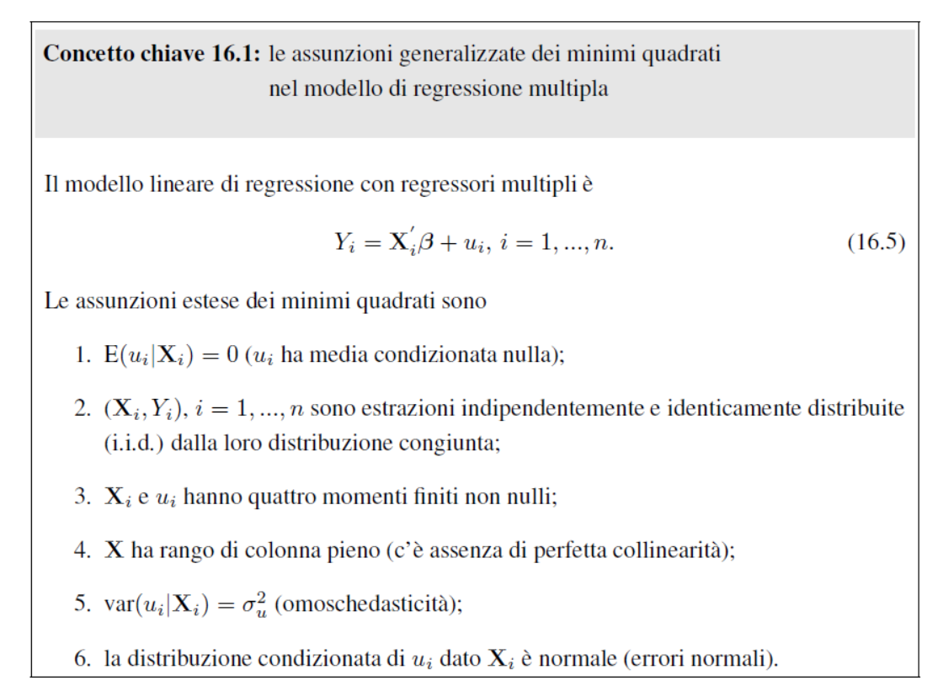

### Richiami sulle proprietà dello stimatore OLS dei parametri del modello di regressione lineare multipla

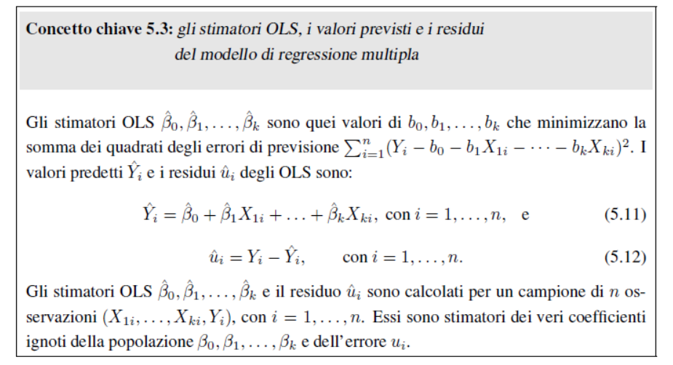

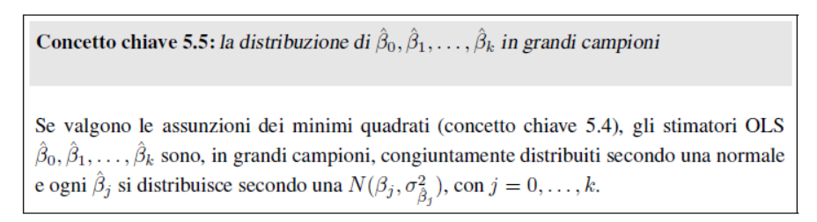

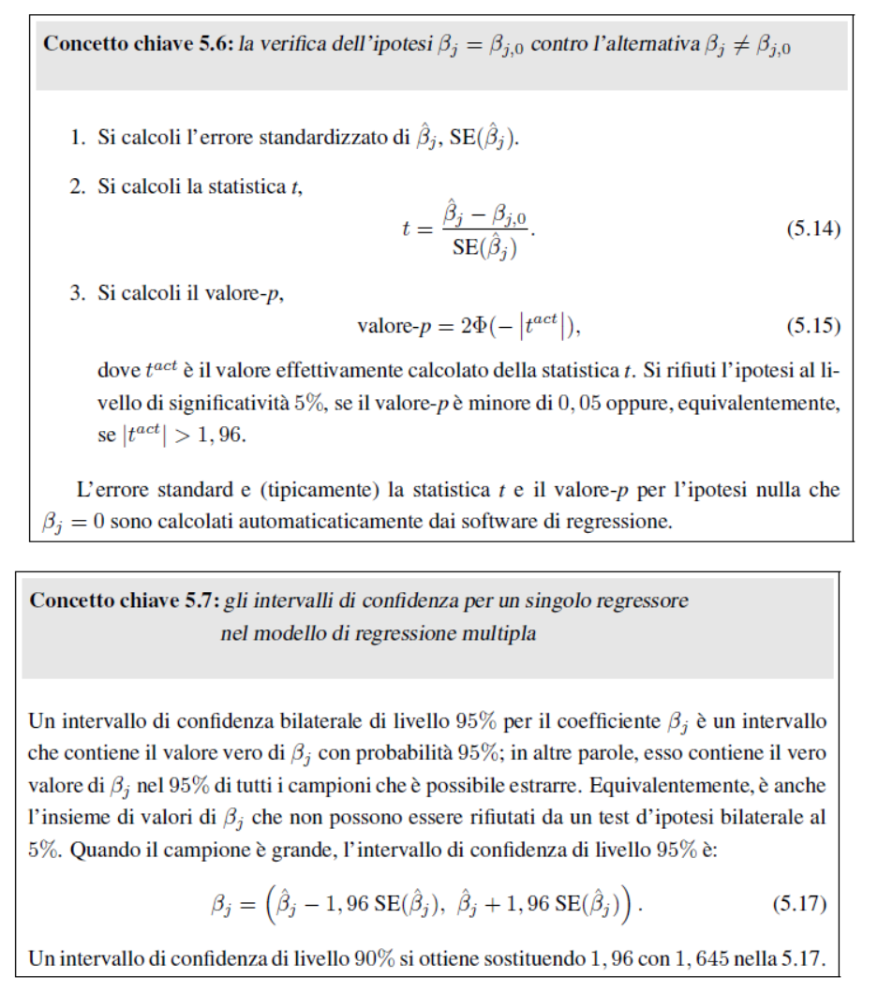

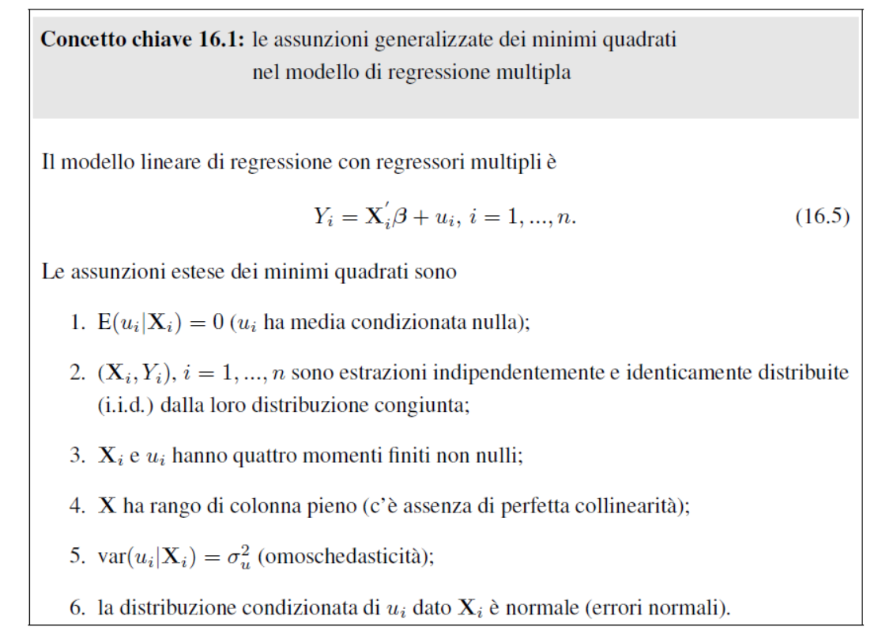

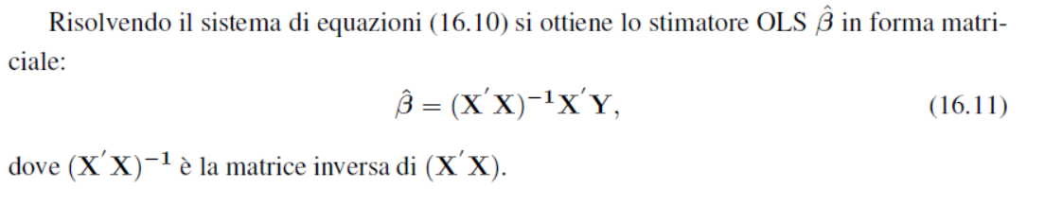

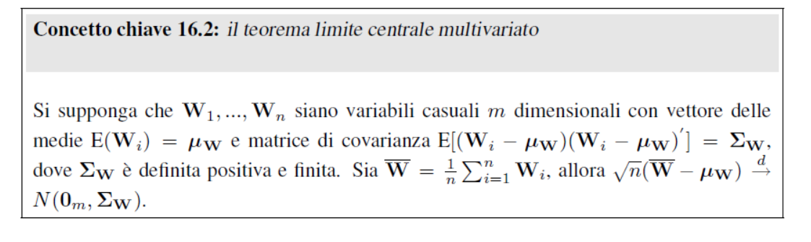

### Normalità asintotica dei Beta

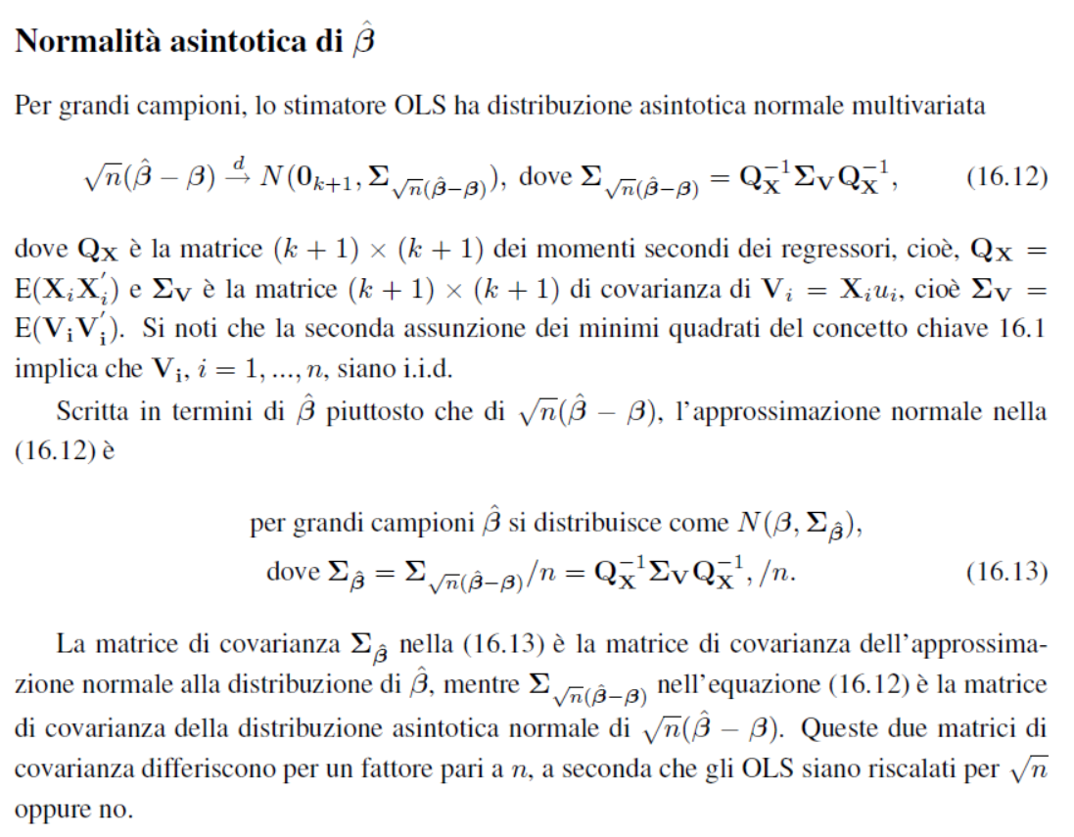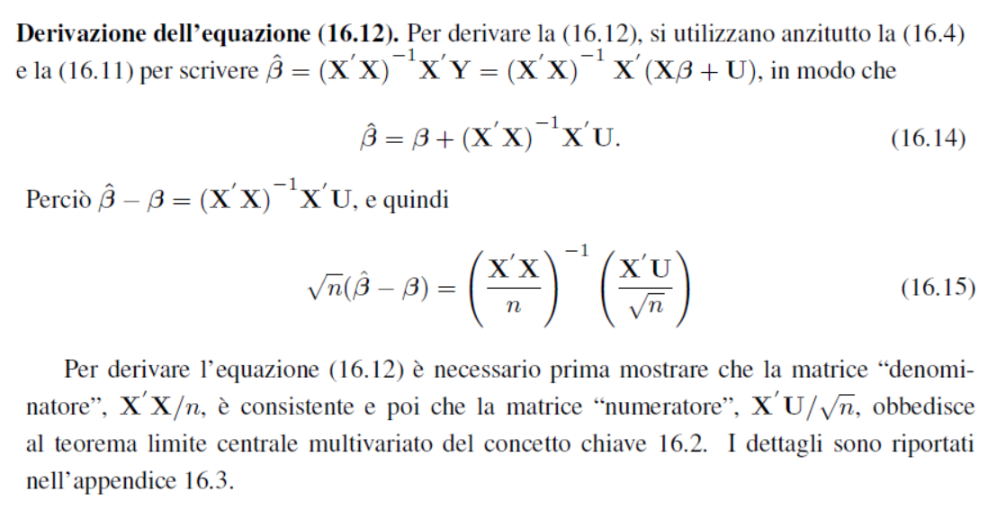

### Funzione di regressione

Considerati due numeri aleatori (n.a.) Y e X, è detta “funzione di regressione di Y rispetto X” il n.a. E(Y/X) dipendente da X secondo una funzione g(.) [cioè E(Y/X) = g(X)] determinata dalla distribuzione subordinata di Y rispetto X.

I valori del n.a. g(X) [ossia i valori del n.a. E(Y/X) ] sono le speranze matematiche condizionate E(Y/X = x). Pertanto l’evento {g(X) = E(Y/X = x)} coincide con l’evento “Il n.a. E(Y/X) assume il valore E(Y/X = x) “ ed esso ha probabilità pari a Prob(X = x) quando il n.a. X è discreto; altrimenti ad esso è associata la densità di probabilità marginale del n.a. X nel punto x, cioè f(x).

La conoscenza della funzione di regressione E(Y/X) permette quindi di conoscere per ogni possibile valore x assunto dal n.a. X quale sarà il valore medio (condizionato) di Y. Inoltre al variare di x, saremo in grado di sapere come varia in media (condizionata) Y.

Alcune proprietà della funzione di regressione sono le seguenti:

1. E( aY + b Z / X) = a E(Y/X) + b E(Z/X) , se a e b sono numeri certi (ossia delle costanti) e X, Y e Z sono numeri aleatori (proprietà di linearità della funzione di regressione);
2. E[E(Y/X)] = E(Y) (legge del valore atteso iterato);
3. E[Y h(X) / X] = h(X) E(Y/X) ; come caso particolare della 3) vale
   1. E[E(Y/X) / X] = E[g(X) / X] = g(X)=E(Y/X), essendo E(Y/X) una funzione g(.) di X.
4. se i numeri aleatori X e Y sono stocasticamente indipendenti, E(Y/X) = E(Y).
5. E[Y – E(Y/X)]2 E[Y - (X)]2 per ogni funzione reale (.) tale che E[(X)]2 .

Una definizione assiomatica di funzione di regressione E(Y/X) è la seguente: essa è quel numero aleatorio dipendente da X che verifica la condizione per ogni funzione per la quale esista la speranza matematica a primo membro.

La nozione di funzione di regressione è fondamentale nella teoria e calcolo delle probabilità; è il caso di osservare che in lingua inglese E(Y/X) è detta “conditional expectation”, ma con lo stesso nome si indicano anche i suoi possibili valori E(Y/X=x) e ciò può ingenerare fraintendimenti. In questi appunti indicheremo con il nome di funzione di regressione il numero aleatorio E(Y/X) e con quello di valor medio condizionato le possibili determinazioni E(Y/X=x) di E(Y/X) che sono numeri certi.

E’ immediato generalizzare la definizione di funzione di regressione di Y rispetto X al caso in cui ci si condiziona rispetto a più di un n.a. Ad esempio, la funzione di regressione di Y rispetto X e Z è indicata con E(Y/X,Z) ed è una funzione g(X,Z). Quindi E(Y/X, Z) è un n.a. i cui valori sono le speranze matematiche condizionate E(Y/X = x, Z=z). L’evento “Il n.a. E(Y/X, Z) assume il valore E(Y/X = x, Z=z) “ ha probabilità pari alla probabilità congiunta Prob(X = x, Z=z) quando entrambi i n.a. X e Z sono discreti; se X e Z sono entrambi (assolutamente) continui ad esso è associata la densità di probabilità congiunta dei n.a. X e Z nel punto (x,z), cioè f(x,z).

Le proprietà di E(Y/X) sopra esposte sono immediatamente generalizzabili. In particolare, se X e Y sono stocasticamente indipendenti risulta E(Y/X, Z) = E(Y/Z). Un’ultima importante proprietà è la seguente generalizzazione della legge del valore atteso iterato

1. E[E(Y/X) / X,Z] = E[E(Y / X,Z) / X] = E(Y/X) ;

### Correttezza dei Beta OLS , consistenza dei Beta OLS.

### Operatore PLIM

Si riferisce a “probability limit", cioè alla convergenza in probabilità $X_{n}\overset{p}{→}X$ cioè

$\lim_{n→∞}P(|X_{n}-X|<ε)=1$.

Valgono le proprietà:

$$p_lim\left(XY\right)=p_lim\left(X\right)×p_lim\left(Y\right)$$

$$p_lim\left(X±Y\right)=p_lim\left(X\right)±p_lim\left(Y\right)$$

### Distribuzione Normale bivariata e multivariata

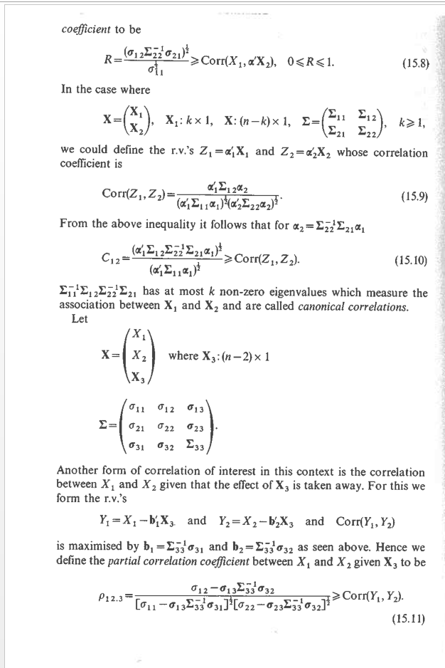t

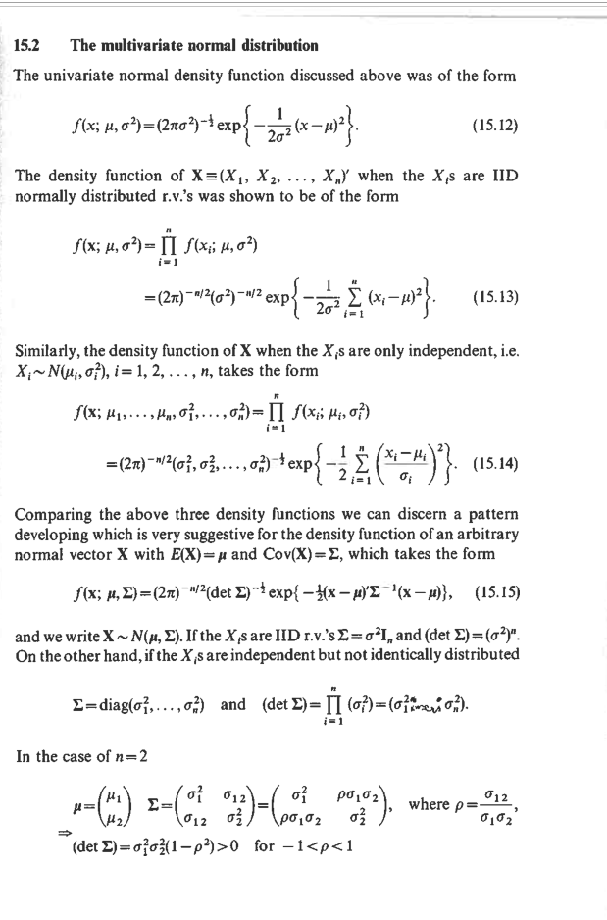

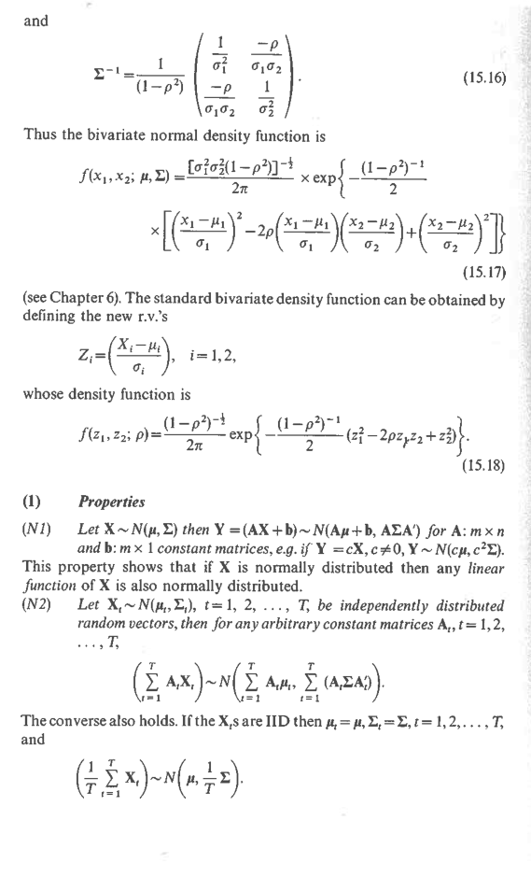

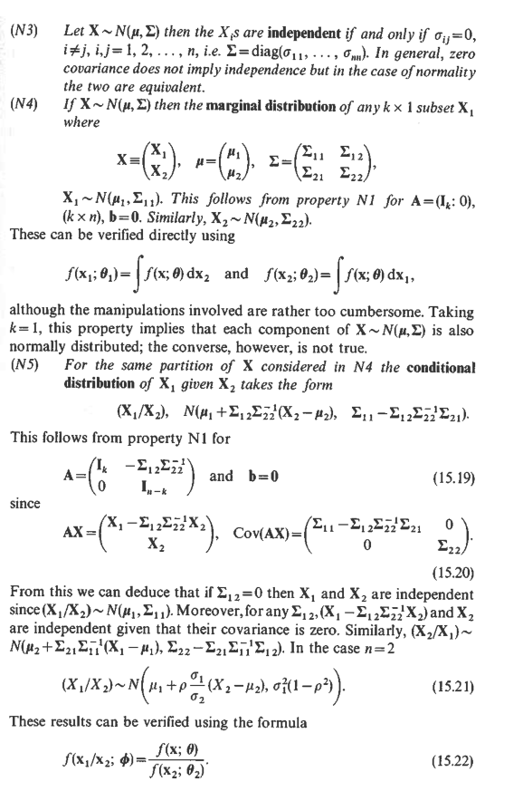

### 1.3 Inferenza robusta all’eteroschedasticità

### Errori standard robusti rispetto all’eteroschedasticità

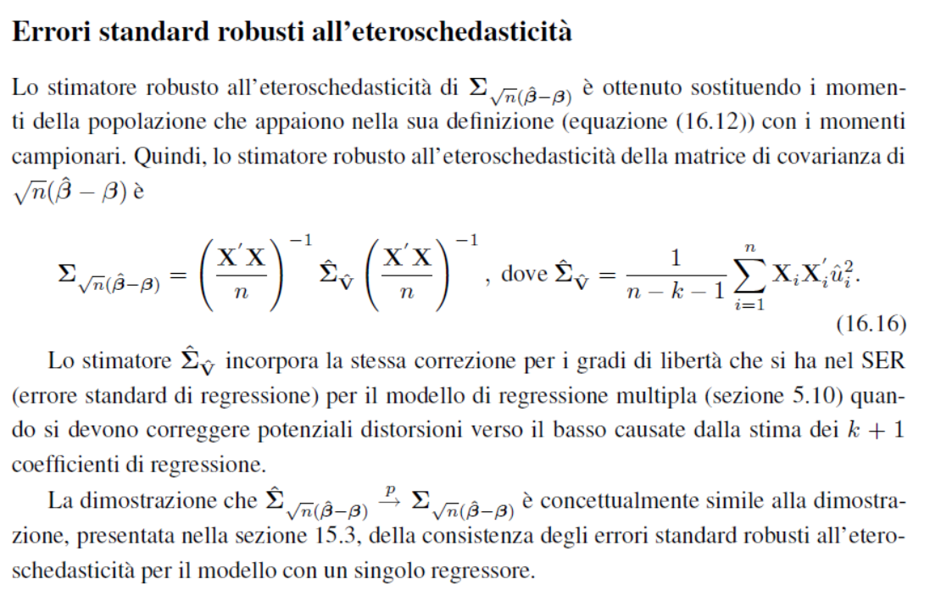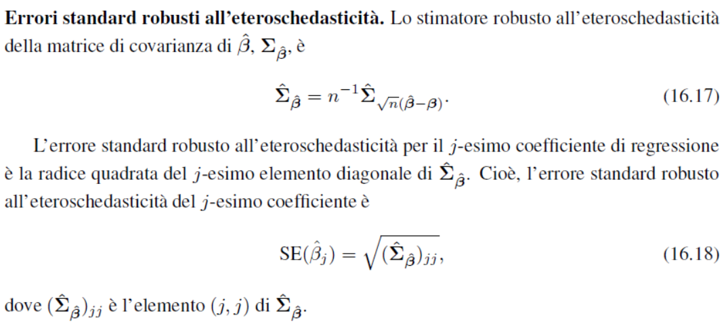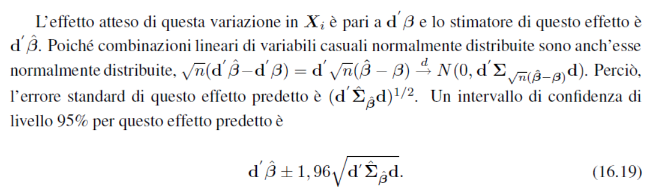

### 1.4 Test di corretta specificazione del modello di regressione multipla

Scopo di questi test diagnostici è verificare che le ipotesi classiche del modello di regressione lineare siano plausibili. Questo viene fatto controllando efficienza e correttezza della stima OLS dei parametri del modello.

Tutti questi test si basano sulla analisi dei residui dei MQI (=min quad ord). In tali contesti il modello non vincolato prende il nome di *equazione* (o modello) *ausiliaria*.

LOGICA: I test diagnostici si interpretano come problemi di variabili omesse, ovvero non corretta specificazione del modello.

SPECIFICAZIONE:

y = Xβ + ε → Modello stimato (potenzialmente scorretto)

y= Xβ + Wγ + η → Modello generale (ausiliario)

dove W sono i regressori omessi, e γ sono i coefficienti associati ai regressori omessi.

Se il modello ausiliario è quello giusto (cioè se γ≠ 0), allora lo stimatore dei MQO del modello stimato è distorto:



STATISTICA TEST: per verificare la significatività dei regressori W si applica un test di significatività congiunta di tutti i parametri.

 , 

Ricordiamo che

y = Xβ + ε → Modello stimato (potenzialmente scorretto) (Vincolato)

y = Xβ + Wγ + η → Modello generale (ausiliario) (Non Vincolato)

I residui del modello non vincolato sono dati dall’equazione ausiliaria 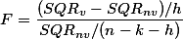

In pratica si sottopone a verifica l’ipotesi nulla: H0 : γ = 0

APPLICABILITA’ DEI TEST: ci sono problemi se…

* se h > (n – k) il test non è calcolabile
* se le variabili W spesso (e in pratica) non sono note a priori
* se le variabili W sono considerate delle proxy, cioè variabili pensate solo allo scopo di cogliere possibili errori di specificazione

Esempio di output in GRETL: la diagnostica del modello è la seguente  si accetta l’ipotesi nulla in quanto il valore di probabilità è altissimo e pertanto il modello è correttamente specificato

I test in questione sono

|  |  |  |
| --- | --- | --- |
| Test di White | Test di Breush-Pagan | Test F |
| Test su eteroschedasticità degli errori | Test su eteroschedasticità degli errori | Modello ridotto |

|  |  |  |
| --- | --- | --- |
| Test di Jarque – Bera | Test RESET di Ramsey | Test di Chow |
| Test di normalità degli errori | non-linearità del modello | o di stabilità dei parametri |

|  |  |
| --- | --- |
| Test di Sargan |  |
| Test su omoschedasticità? |  |

### Test di White

E’ un test di eteroschedasticità: riguarda la ipotesi che Var (εi /X)=σ2 .

IDEA: se E(εi2 / X) =σ2, allora la v.c. εi2 è incorrelata sia con X che con sue trasformazioni quali i quadrati o i prodotti incrociati

H0: eteroschedasticità non presente

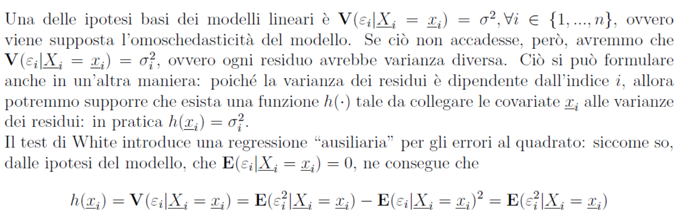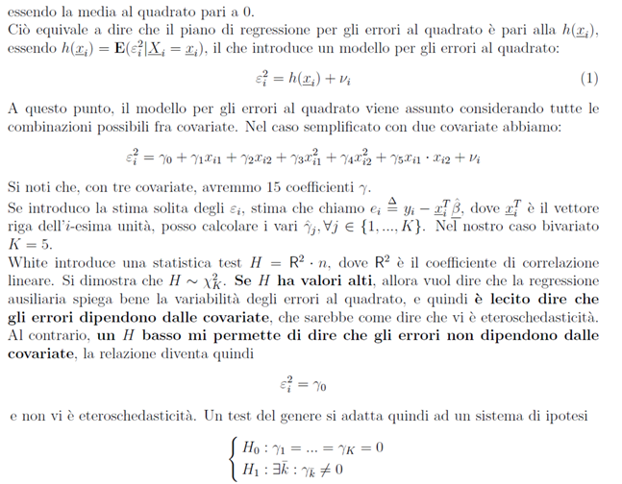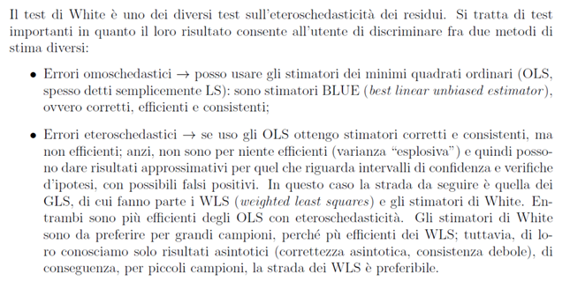 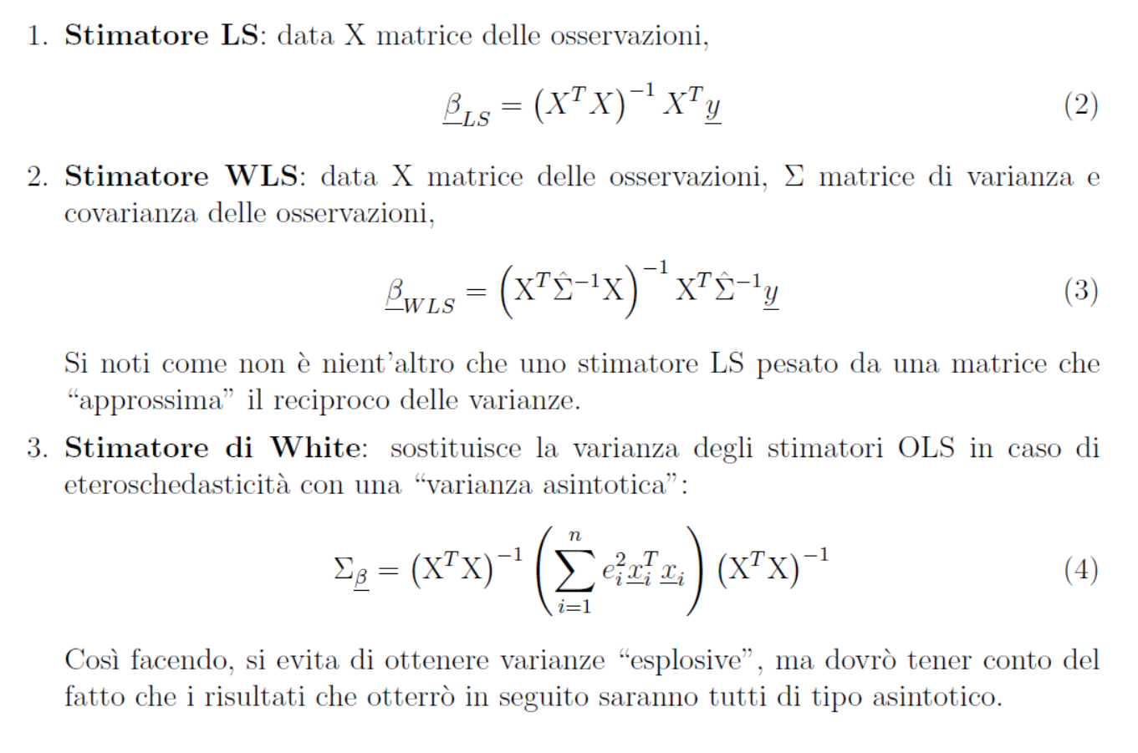

### Formula di White (stimatore White di AVAR)

### Test di Breush-Pagan

Viene utilizzato per testare l'eteroschedasticità in un modello di regressione lineare.

Verifica se la varianza degli errori di una regressione dipende dai valori delle variabili indipendenti. In tal caso, l'eteroschedasticità è presente.

Esso è valido per grandi campioni, assume che gli errori siano indipendenti e normalmente distribuiti e che la loro varianza sia funzione lineare del tempo t secondo $ln(σ_{t}^{2})=a+bt$ ciò implica che la varianza aumenti o diminuisca al variare di t, a seconda del segno di b.

Se si ha l'omoschedasticità, si realizza l'ipotesi nulla: $H_{0}:b=0$

Per la sua verifica, si calcola una regressione lineare, a partire da un diagramma di dispersione che:

* sull'asse delle ascisse riporta il tempo t
* sull'asse delle ordinate il valore dei residui corrispondente

Si ottiene una retta di regressione, la cui devianza totale (SQR) è in rapporto alla devianza d'errore precedente (SQE) calcolata con i dati originari secondo una relazione di tipo quadratico che, se è vera l'ipotesi nulla, al crescere del numero delle osservazioni si distribuisce secondo una variabile casuale chi quadro con un grado di libertà.

PROCEDURA:

Passaggio 1: applicare OLS nel modello $y=Xβ+ε$ e calcolare i residui di regressione

Passaggio 2: eseguire la regressione ausiliaria $e_{i}^{2}=γ_{1}+γ_{2}z_{2i}+⋯+γ_{p}z_{pi}+η_{i}$; z potrebbe essere parzialmente sostituito da variabili indipendenti x

Fase 3: la statistica del test è il risultato del coefficiente di determinazione della regressione ausiliaria nella fase 2 e della dimensione del campione n con $\text{LM}=nR^{2}$.

La statistica del test è asintoticamente distribuita come sotto $χ_{p-1}^{2}$ l'ipotesi nulla di omoschedasticità.

### Test F (per significatività del modello)

Per verificare la significatività dell’intero modello si utilizza il test F.

H0 : β1 = 0, . . . , βk = 0. H1: almeno uno dei parametri sia diverso da zero.

IDEA: si deve decidere se un modello di regressione si adatta ai dati in modo significativamente migliore rispetto a un suo sotto-modello, cioè si vuole determinare se il modello con più regressori (modello 1) abbia un adattamento significativamente migliore (cioè un errore inferiore) ai dati rispetto al modello con meno regressori (modello 2). Date n osservazioni:

$$F=\frac{(\frac{{\text{RSS}}_{1}-{\text{RSS}}_{2}}{p_{2}-p_{1}})}{(\frac{{\text{RSS}}_{2}}{n-p_{2}})} \sim ^{H_{0} } F_{(p2-p1, n-p2)}$$

L'ipotesi nulla viene rifiutata se la F calcolata dai dati è maggiore del valore critico della distribuzione F per una probabilità di falsa rigetto desiderata.

### Test di Jarque–Bera

H0: normalità della distribuzione da cui è estratto campione.

Si basa sull’analisi dei momenti terzo (asimmetria) e quarto (curtosi) dal valor medio dei residui. $JB=\frac{n}{6}(S^{2}+\frac{(K-3)^{2}}{4}),$ con n numero di osservazioni, S è la asimmetria del campione, K è la curtosi del campione definiti come $S=\frac{μ_{3}}{σ^{3}}=\frac{μ_{3}}{{(σ^{2})}^{3/2}}=\frac{\frac{1}{n}\sum_{i=1}^{n}{{(x-\overline{x})}^{3}}}{{(\frac{1}{n}\sum_{i=1}^{n}{{(x-\overline{x})}^{2}})}^{3/2}}$

$K=\frac{μ_{4}}{σ^{4}}=\frac{μ_{4}}{{(σ^{2})}^{2}}=\frac{\frac{1}{n}\sum_{i=1}^{n}{{(x-\overline{x})}^{4}}}{{(\frac{1}{n}\sum_{i=1}^{n}{{(x-\overline{x})}^{2}})}^{2}}$ dove μ3 e μ4 sono il terzo e quarto momento centrale, x è la media campionaria e σ2 è la varianza. $JB \sim _{n>>0}{ χ_{2}}^{2}$

CRITERIO: l’ipotesi nulla viene rigettata per valori di JB troppo grandi.

### Test RESET: test di Ramsey

**RE**gression **S**pecification **E**rror **T**est

Verifica:

- la non appropriata scelta della forma funzionale

- la possibile omissione di variabili nel modello

Intuizione: se combinazioni non lineari delle variabili esplicative hanno qualche potere nello spiegare la variabile risposta, allora il modello è errato. Nel senso che il processo di generazione dei dati potrebbe essere approssimato in modo migliore da un polinomio o da un altro funzionale non

lineare.

Il test RESET non indica alternative specifiche al modello dato: si dice che è un “test non costruttivo”, cioè non fornisce indicazioni su come agire per superare il problema.

Non è un test generale di non-linearità del modello; mette a confronto diverse alternative:

- relazione fra x e y lineare;

- relazione fra x e y quadratica;

- relazione fra x e y cubica;

- relazione fra x e y mista;

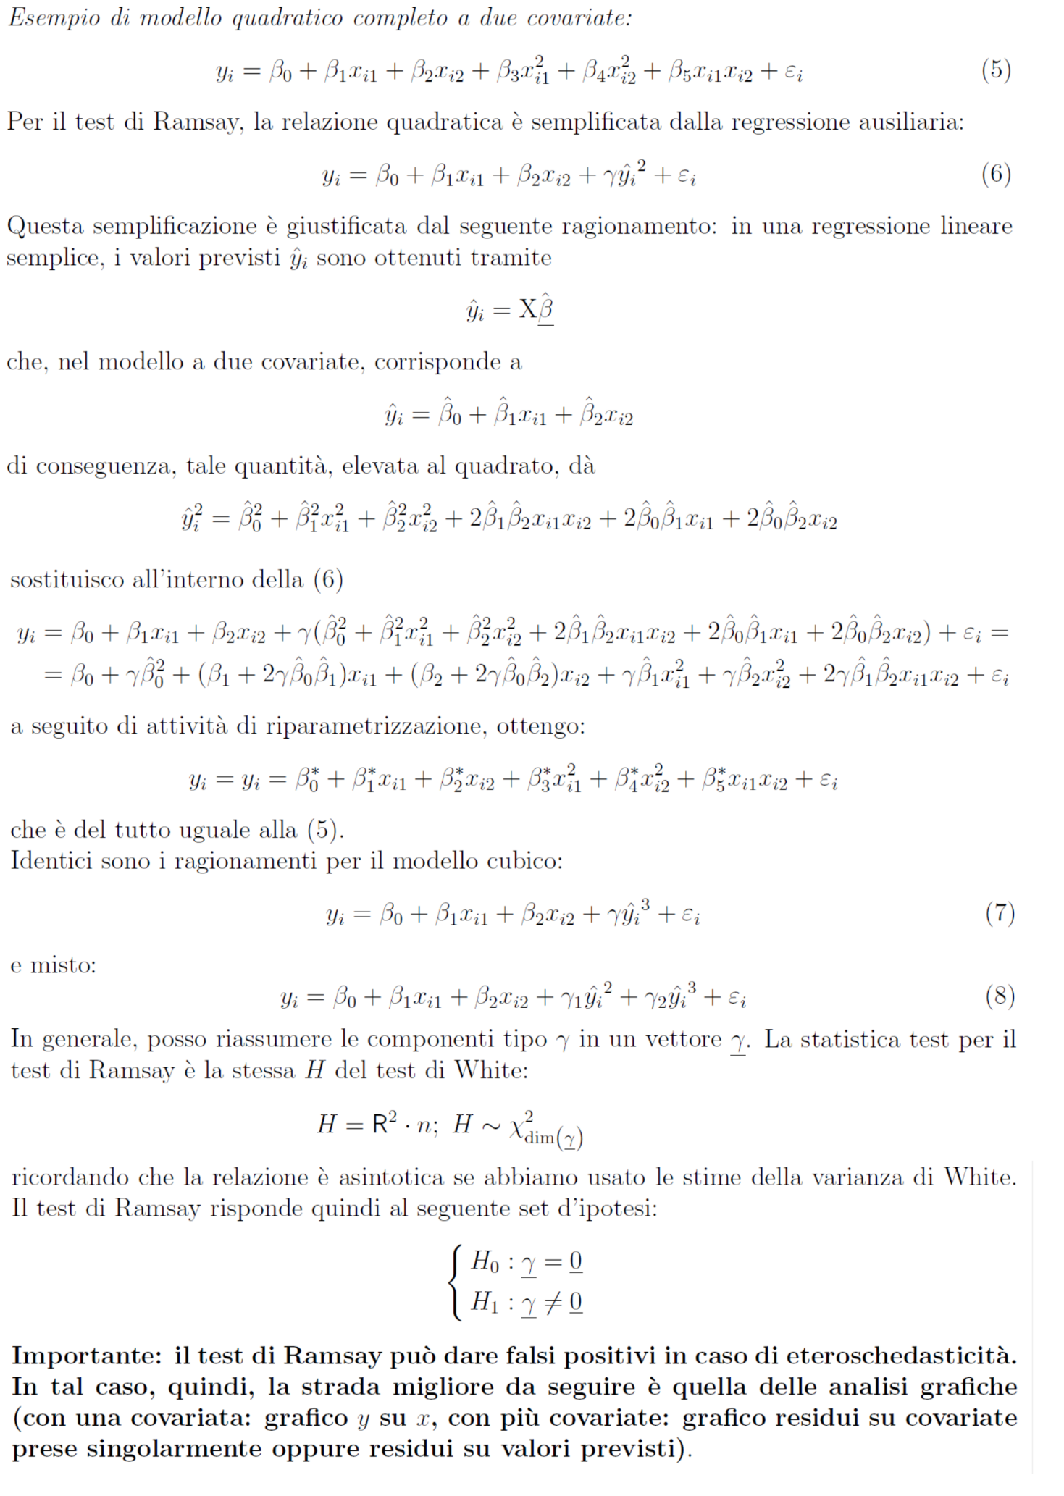

### Test di Chow

Un test effettuabile per verificare la stabilità strutturale (ovvero la stabilità dei parametri nel tempo). Esso ricerca se esiste ed è significativa una data di rottura strutturale, ovvero un momento temporale dove si verifica un cambiamento netto dei parametri della regressione. Per farlo si modifica la regressione inserendo una variabile dummy che assuma valore 0 in un certo intervallo di tempo e 1 in un altro.

Ipotesi nulla: la funzione di regressione è la stessa prima e dopo la data di rottura, ossia i coefficienti della variabile binaria sono nulli.

CONTESTO: Per verificare la presenza di rotture strutturali in una funzione di regressione temporale. si assume che il campione termini prima di quando effettivamente accada e si valutano le previsioni che si sarebbero fatte in questo caso. Le *rotture strutturali* sono individuate dal fatto che la prestazione delle previsioni è sostanzialmente peggiore di quanto ci si aspettava. Se si ha una rottura strutturale nella regressione durante il periodo campionario, allora le stime OLS per l'intero campione stimeranno una relazione valida in media, nel senso che la stima combinerà i due differenti periodi. A seconda della posizione e dell'ampiezza della rottura, la funzione di regressione media può essere molto diversa dalla vera funzione di regressione alla fine del campione, e ciò porta a cattive previsioni.

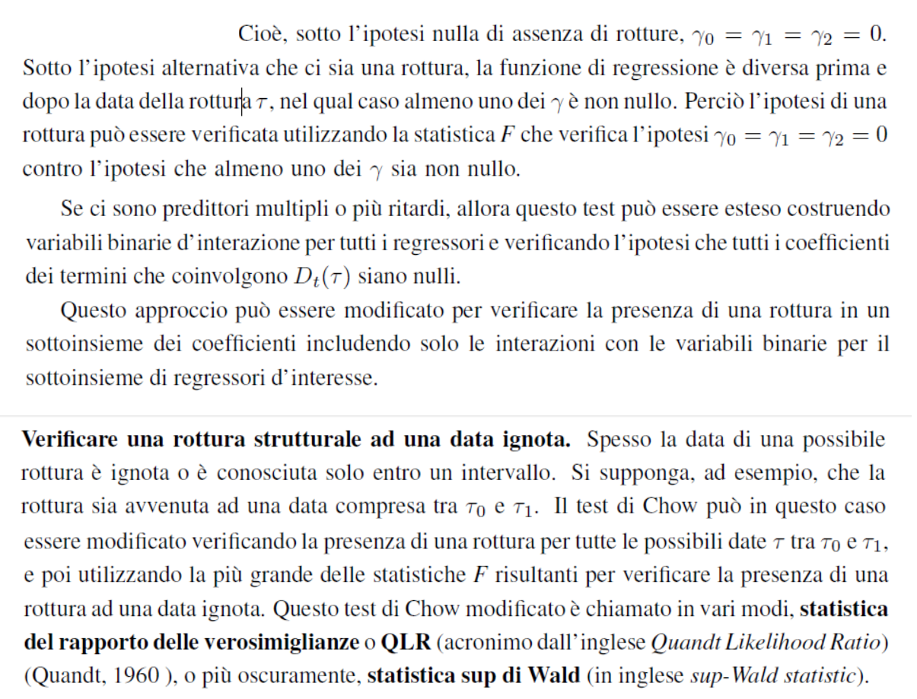

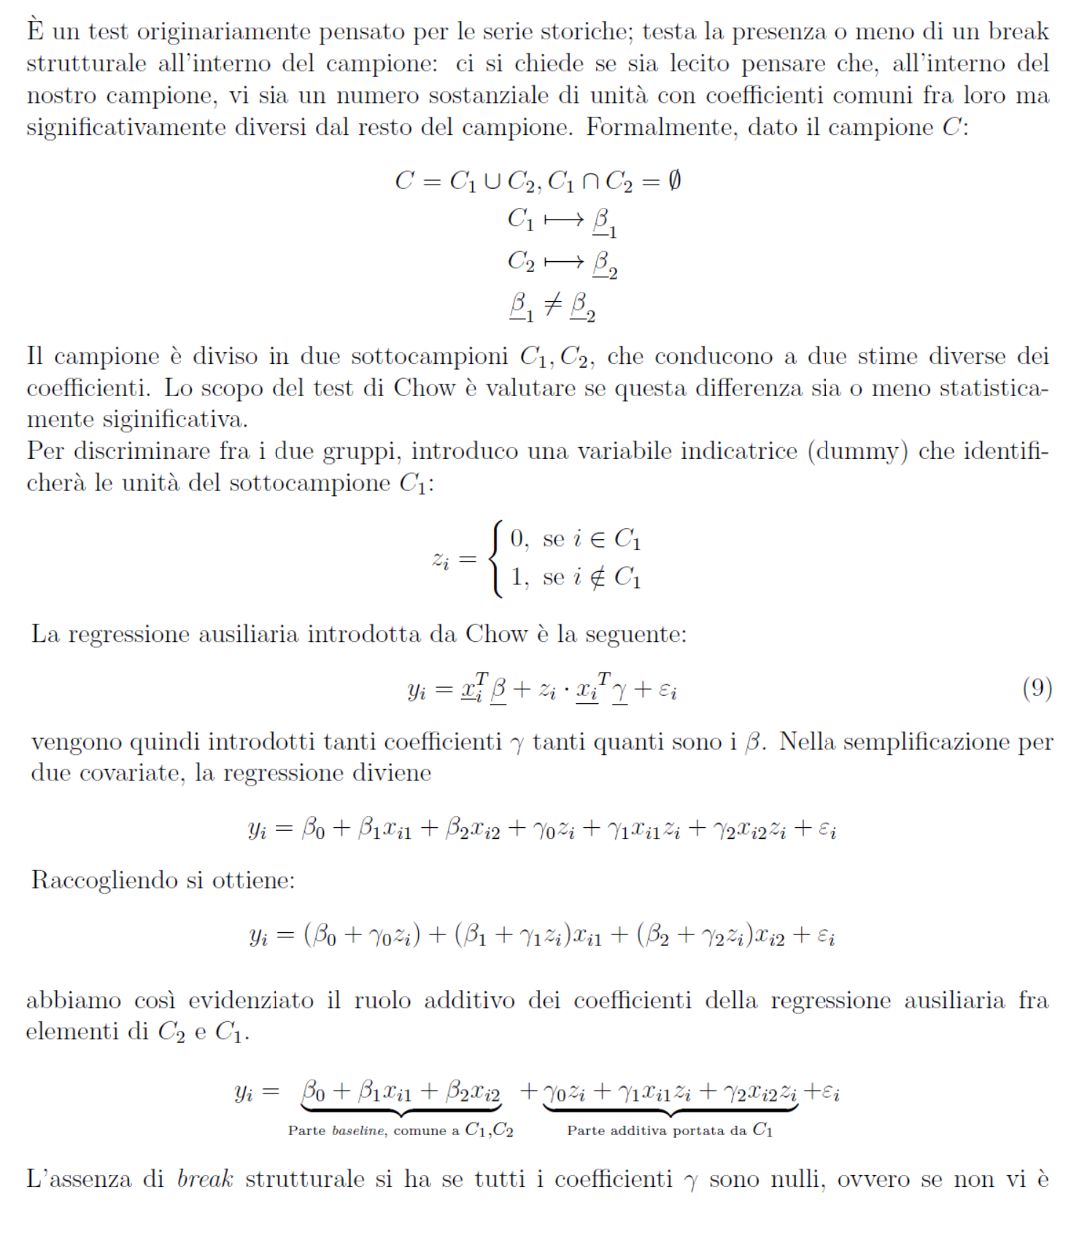

regressione con variabili strumentali. Introduciamo la regressione con variabili strumentali come metodo generale per trattare la correlazione tra errore e regressore, la quale può nascere per diverse ragioni, inclusa la causalità simultanea.

Oss. Simultanea casualità (o interdipendenza) delle variabili nel modello regressione: Y ha effetto sulla X ed X ha effetto sulla Y.

### Variabili strumentali

Un'ipotesi standard del modello classico di regressione lineare è che le variabili esplicative non siano correlate con l’errore; laddove tale ipotesi viene meno, la regressione con il consueto metodo dei minimi quadrati non consentirà di ottenere stime consistenti (cioè asintoticamente corrette e con varianza asintoticamente nulla). Se tuttavia è disponibile una variabile strumentale, allora è ancora possibile ottenere stime consistenti.

Il metodo di stima di un modello lineare tramite variabili strumentali è anche noto come *metodo dei minimi quadrati a due stadi* (o **2SLS**, dall'inglese Two-Stages Least Squares).

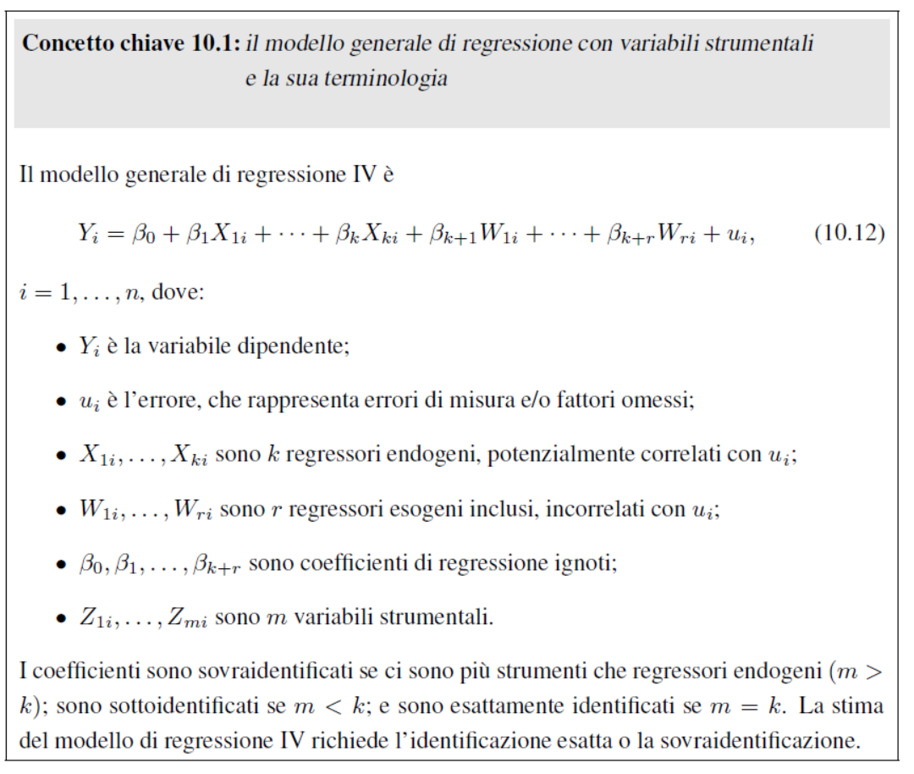

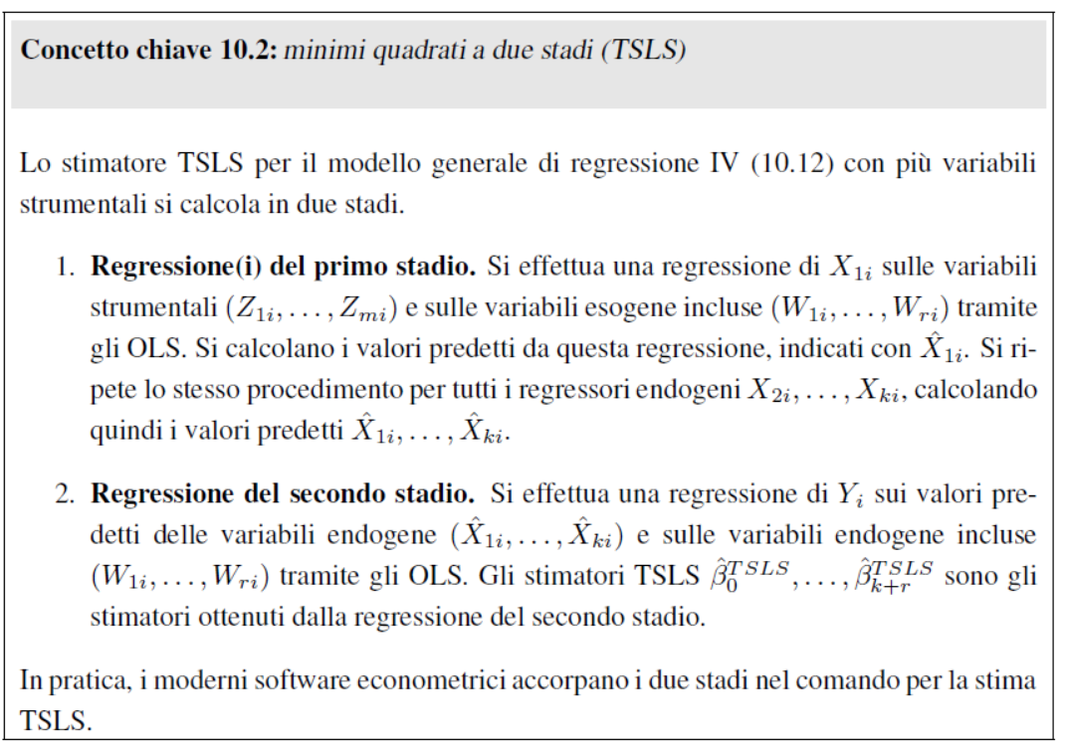

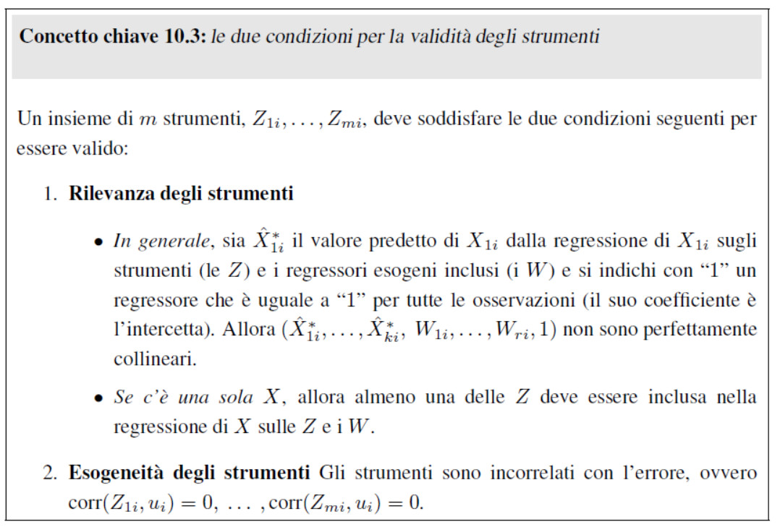

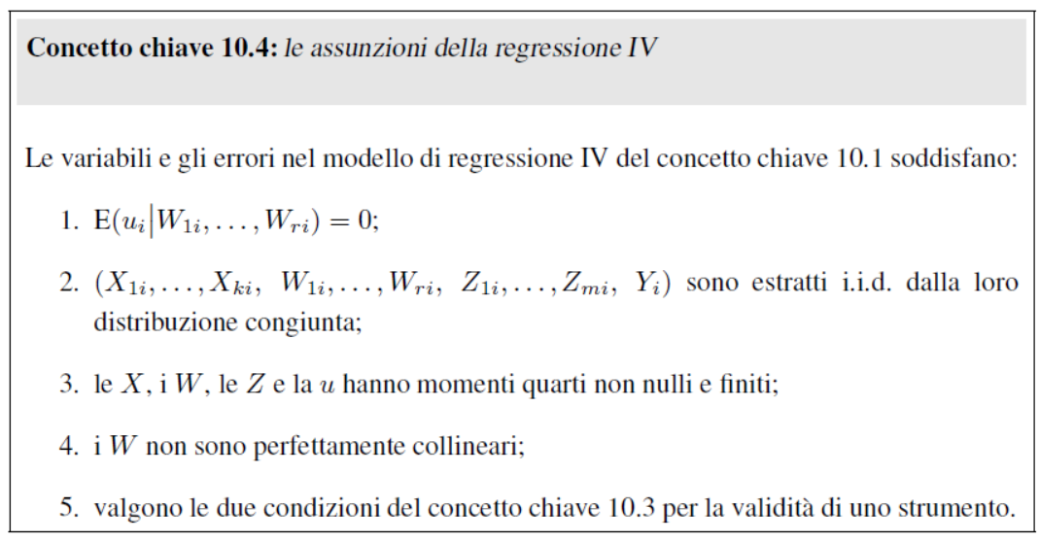

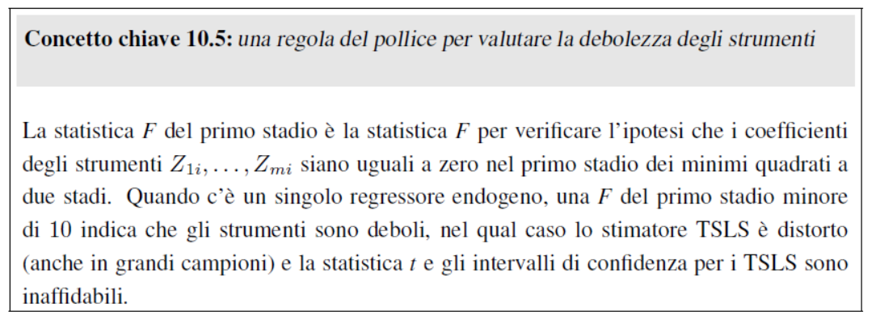

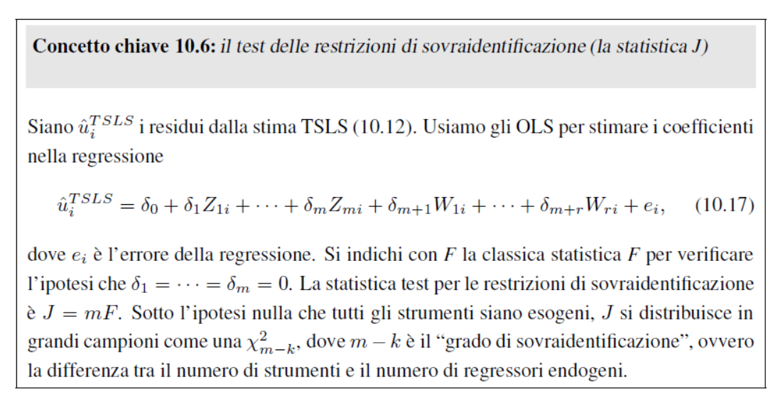

Applicazione del metodo: La correlazione tra regressori e disturbi in un modello di regressione lineare può insorgere in una serie di circostanze. Alcuni casi notevoli, generalmente menzionati in letteratura, sono:

* Omissione di variabili rilevanti, se il modello di regressione (multivariata) non include tra i regressori una variabile, che pure avrebbe rilevante potere esplicativo nei confronti della variabile dipendente;
* Errore nelle variabili esplicative, laddove i dati relativi a uno o più regressori sono affetti da un errore di misura, distinto dal disturbo εi
* Equazioni simultanee, nei casi in cui il sistema oggetto di analisi mette insieme diversi modelli statistici che operano simultaneamente.

Il metodo delle variabili strumentali è spesso applicato con una procedura di stima con i minimi quadrati a due stadi (in inglese, Two-Stages Least Squares, o 2SLS). Nell'approccio 2SLS, in un primo stadio di stima i regressori sono regrediti sulle variabili strumentali, ottenendo dei valori di previsione di primo stadio. Nel secondo stadio, la variabile dipendente è regredita sui valori di previsione di primo stadio, ottenendo le stime ${\overset{^}{β}}_{IV}$.

### Metodo delle variabili strumentali

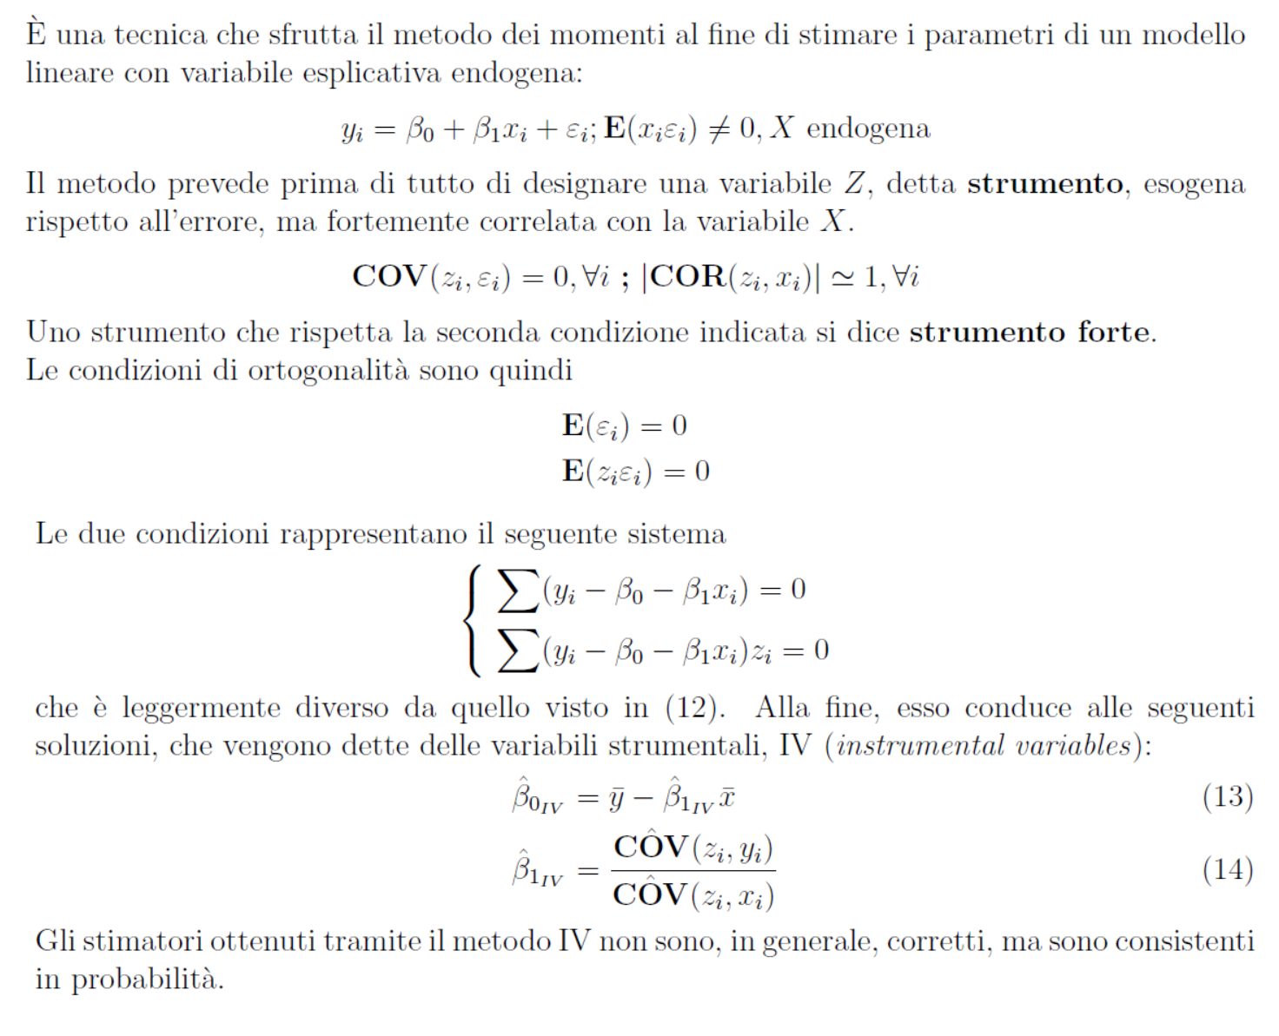

### Metodo dei minimi quadrati a due stadi

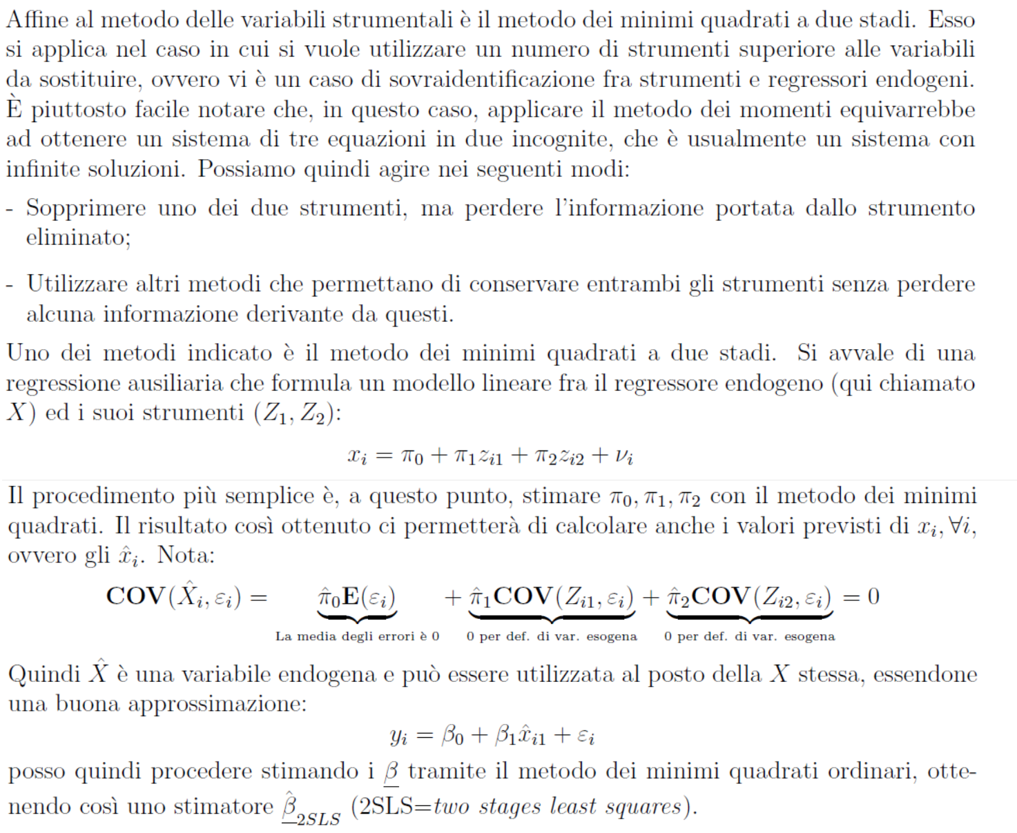

### Test di Sargan (o test per la sovraidentificazione 357/698 SeW (arrivato qui)

Questo test verifica se tutti gli strumenti, esclusi e inclusi, sono effettivamente incorrelati con

il termine di errore dell’equazione strutturale.

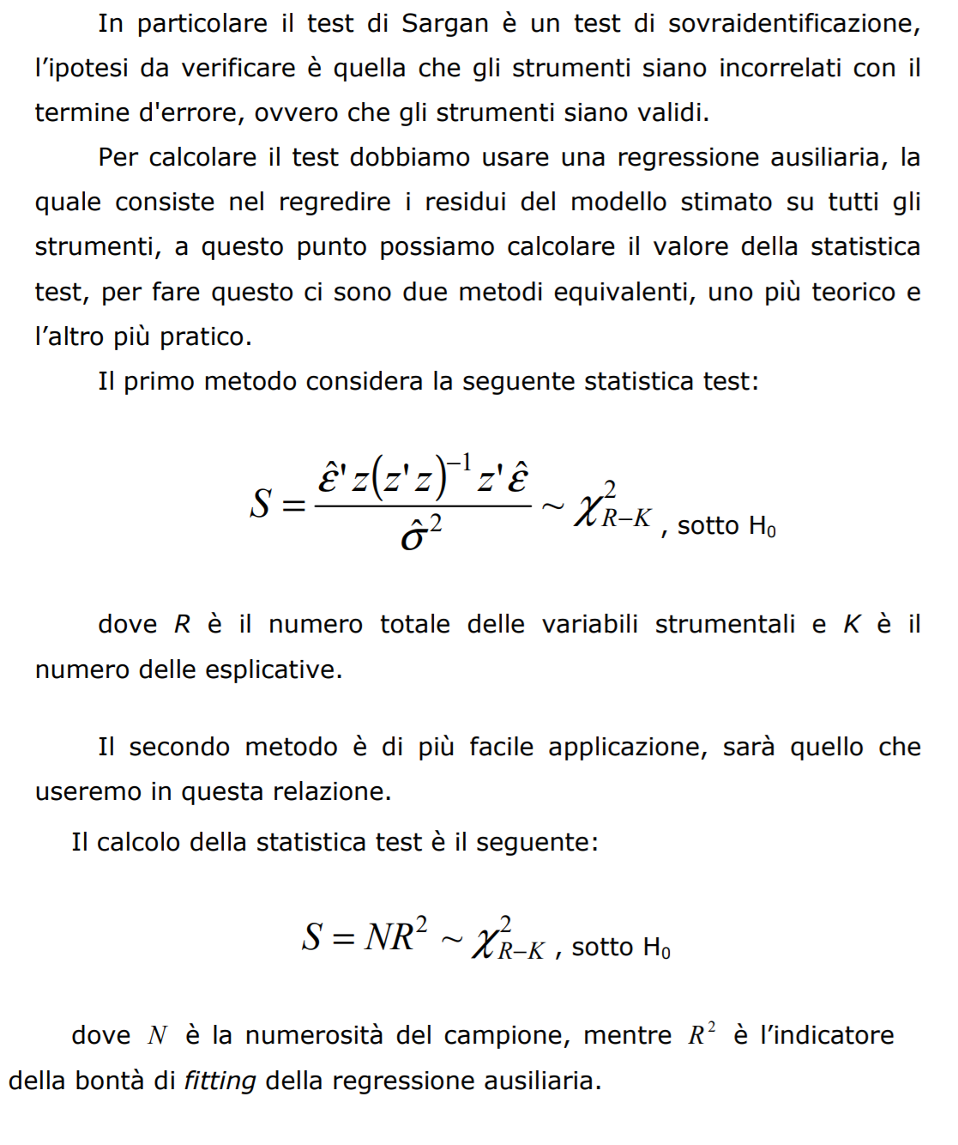

### 1.5 Esercitazioni al computer in GRETL

# Capitolo 2. Modelli econometrici per serie temporali: modelli statici e modelli dinamici

### Le serie storiche

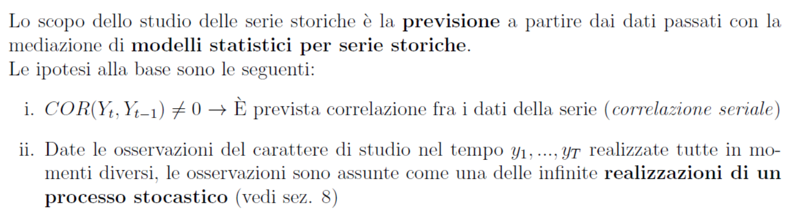

### Il processo stocastico (a tempo discreto)

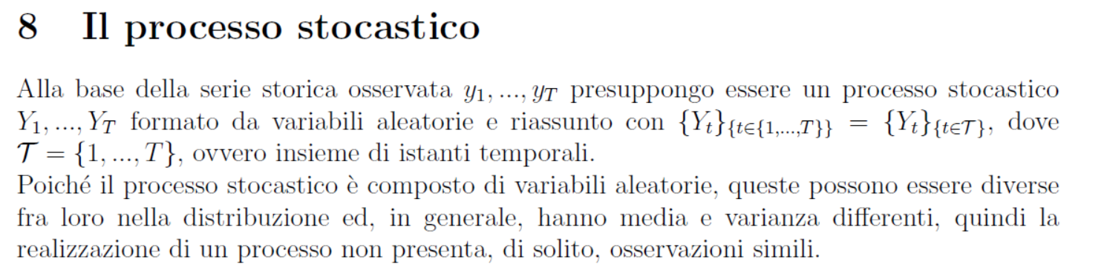

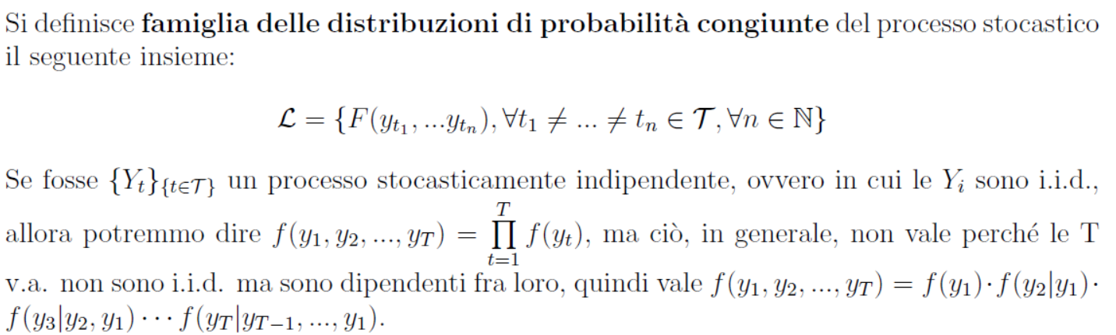

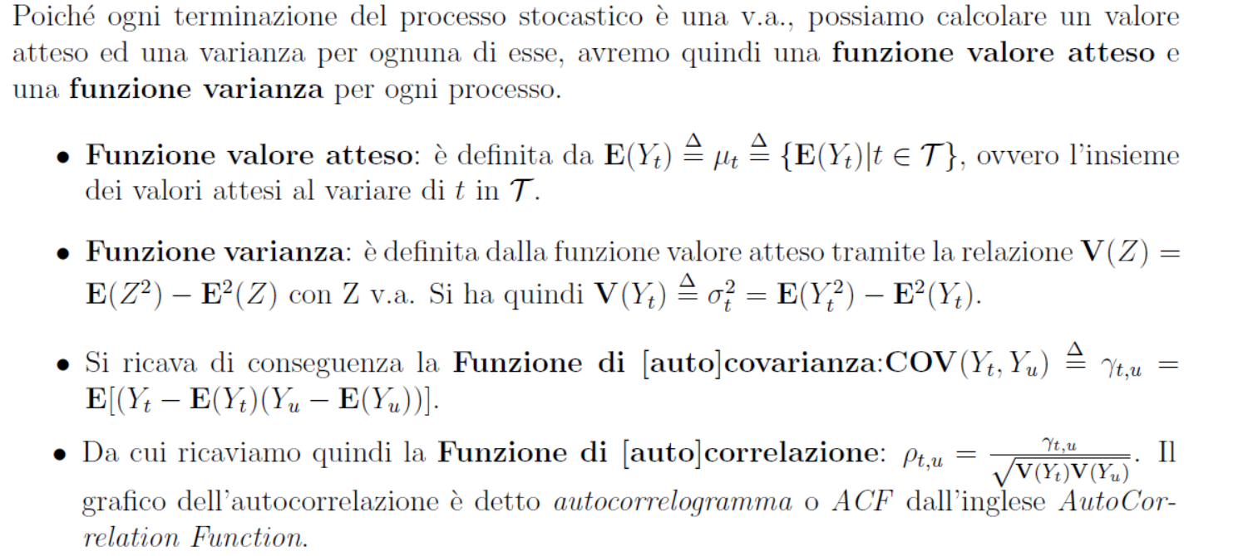

Teorema di Kolmogorov: per descrivere il processo aleatorio non occorre fornire la distribuzione congiunta di infinite (numerabili variabili aleatorie), ma è sufficiente fornire tutte le distribuzioni congiunte finito-dimensionali

### Stazionarietà del processo asintotico

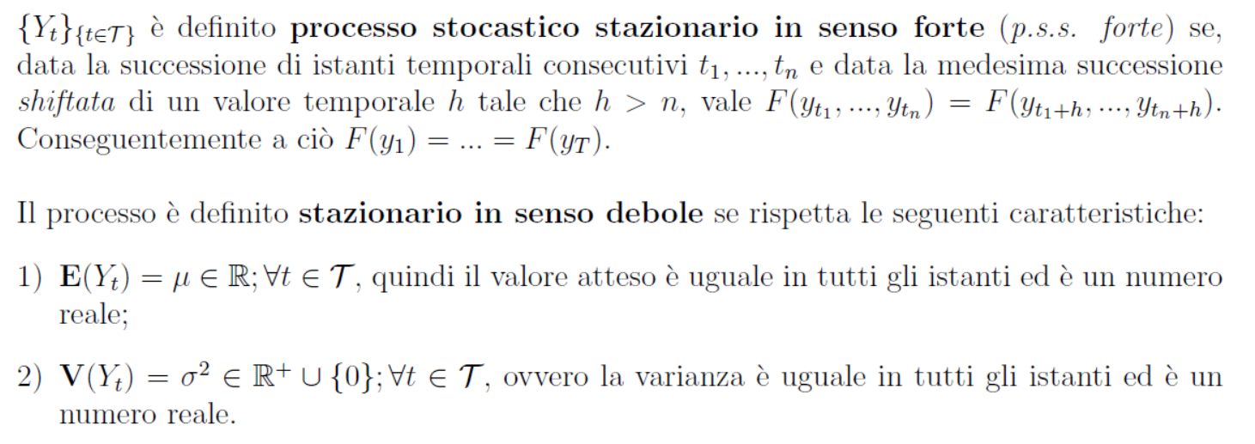

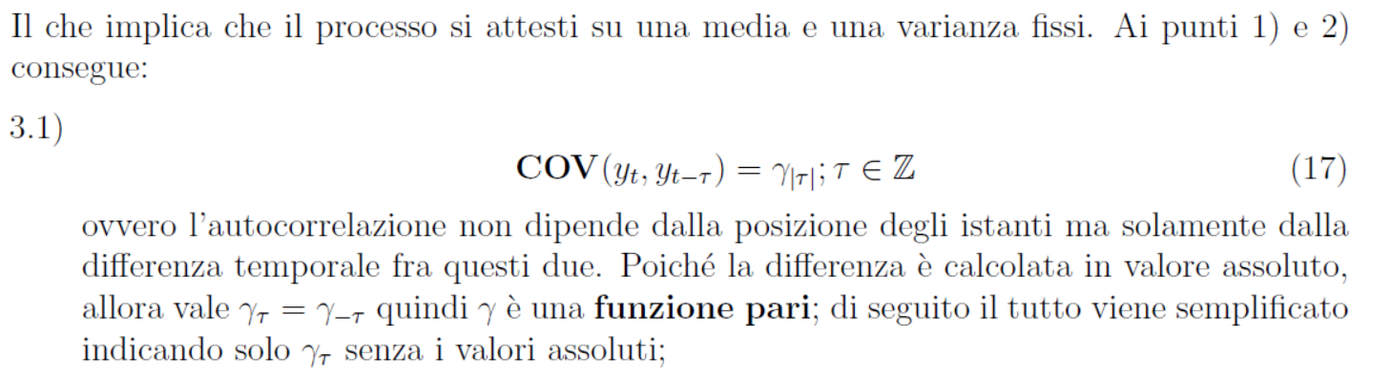

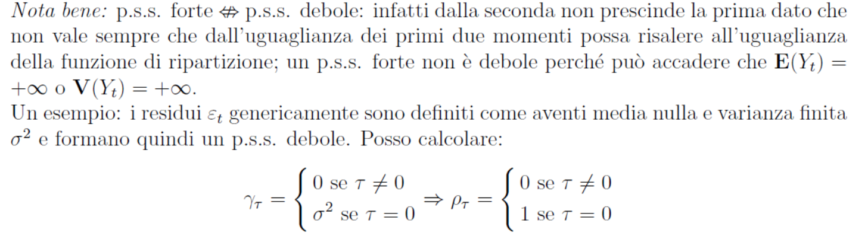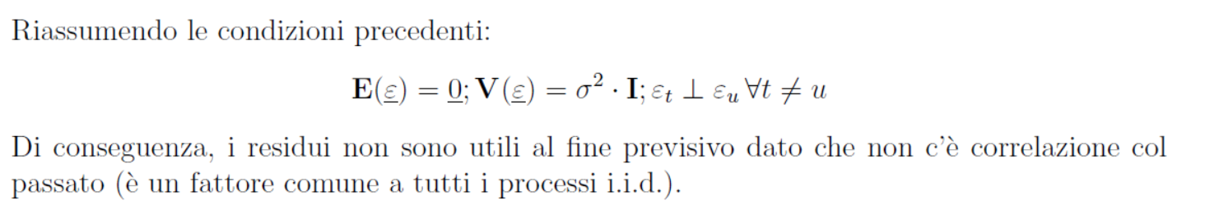

### Il processo White Noise

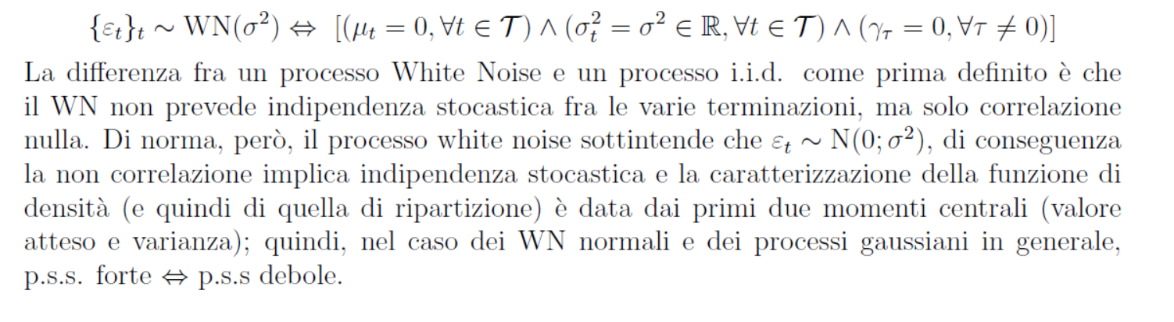

### La notazione LAG

*Lag* significa *ritardo* in inglese.

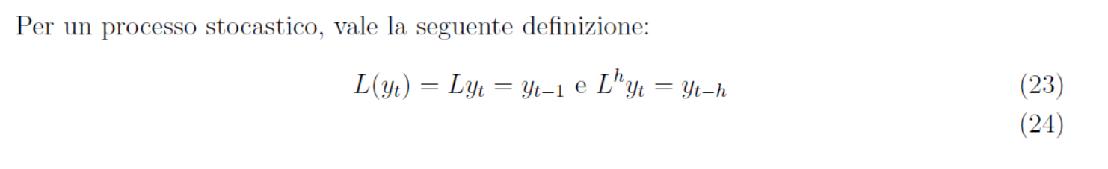

### 2.1 Proprietà dello stimatore OLS dei parametri del modello di regressione lineare statico

### 2.2 Inferenza robusta all’eteroschedasticità e alla correlazione seriale dei residui.

### 2.3 Test di correlazione seriale dei residui.

### 2.4 1) Il modello AR(1) ed il modello di regressione lineare dinamico.

### 2.5 Proprietà dello stimatore OLS dei parametri del modello di regressione lineare dinamico.

### 2.6 Test di corretta specificazione del modello e criteri informativi per la scelta dei ritardi.

### 2.7 2) Cenni sui modelli ARMA(p,q) e l’approccio Box -Jenkins.

### Il modello a media mobile

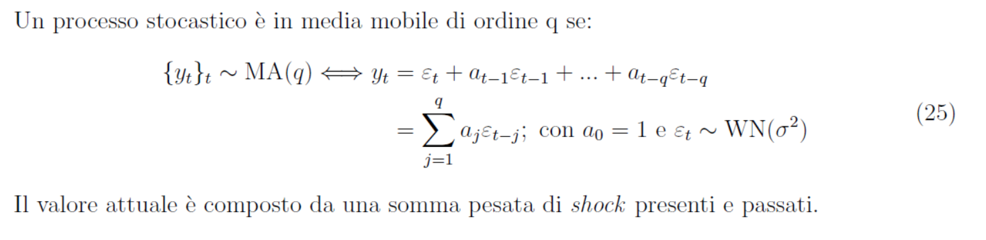

### Il modello MA(1)

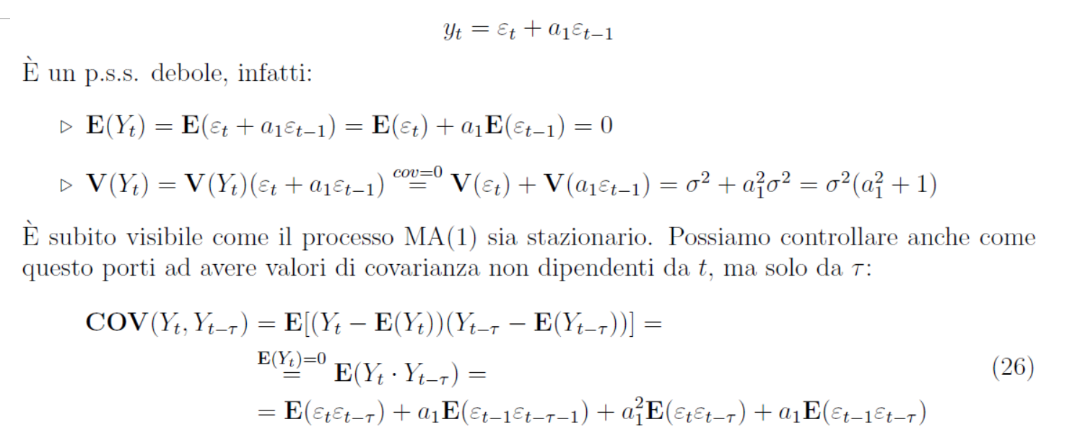

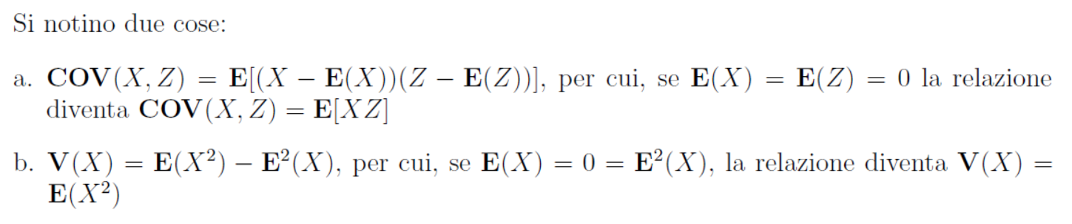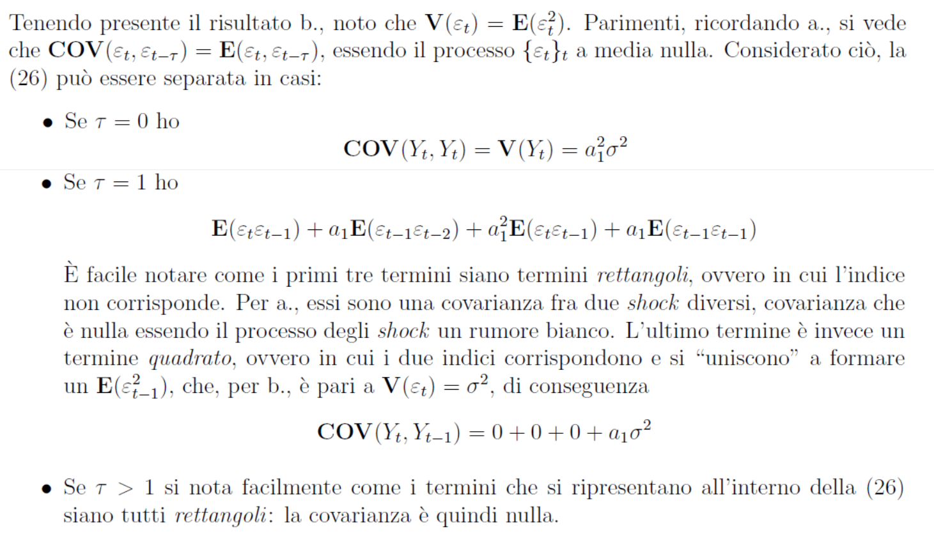

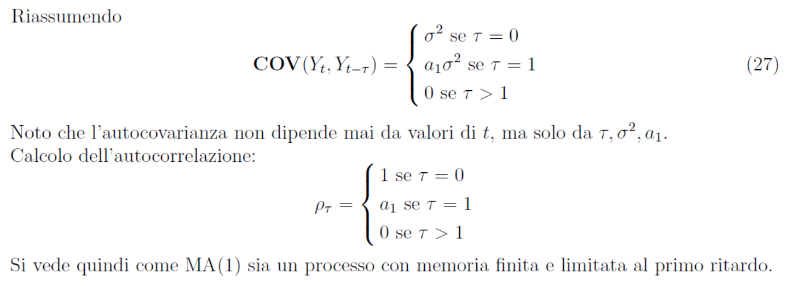

### Stimatori per medie mobili generiche

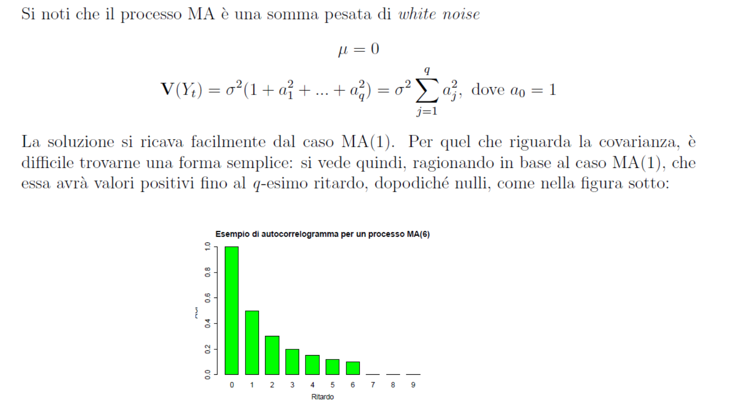

### Il modello MA(∞)

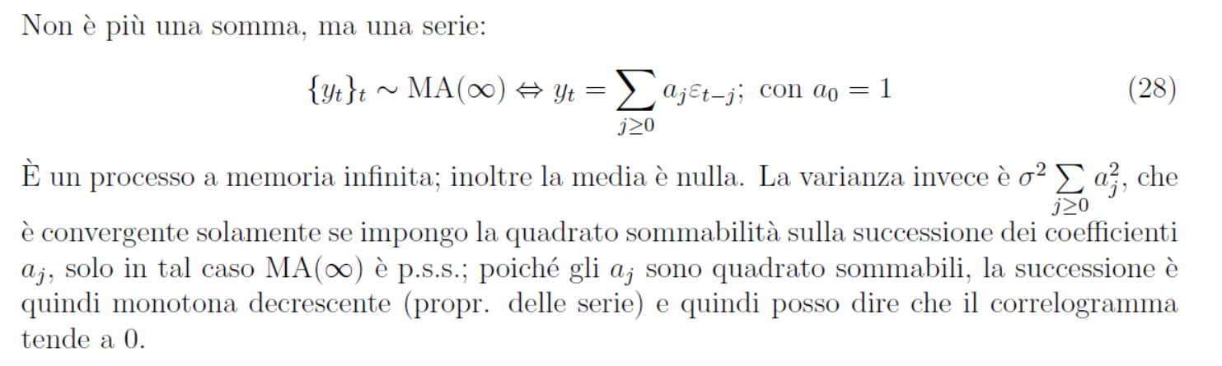

### Il processo a media mobile con notazione LAG

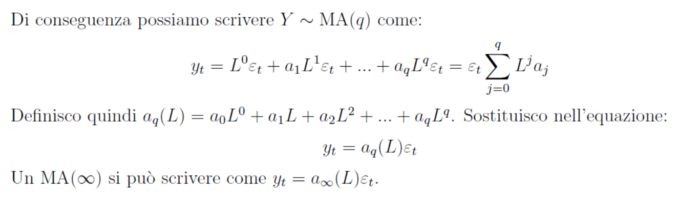

### Il teorema di Wold (*Notazione ridotta*)

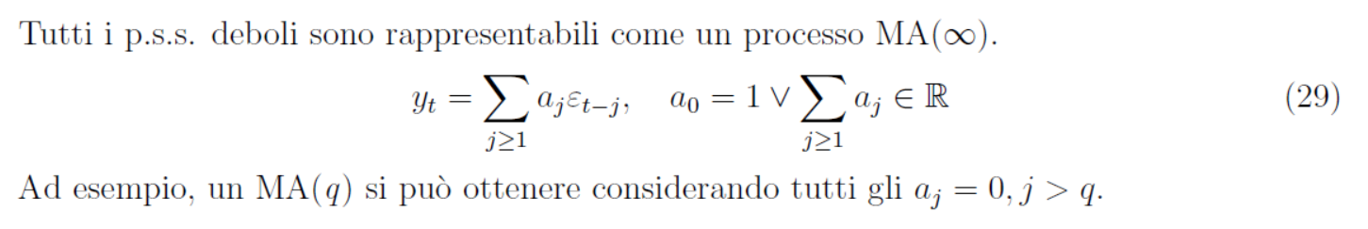

### Il modello Autoregressivo (AR)

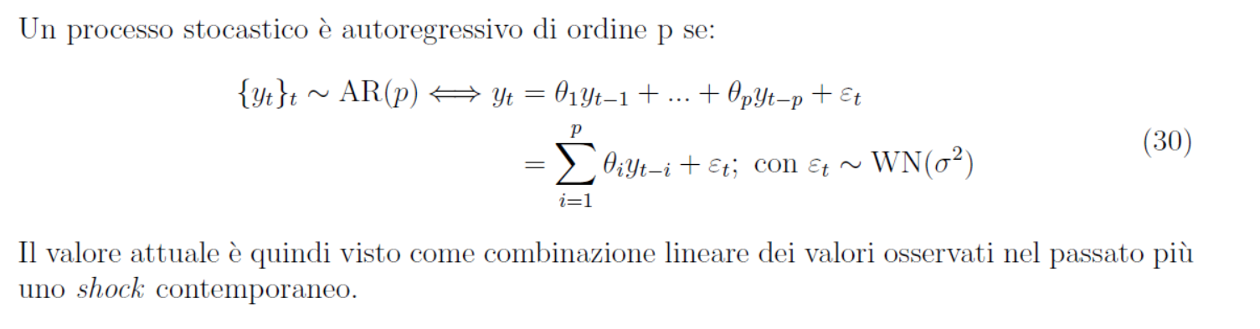

### Il modello AR(1)

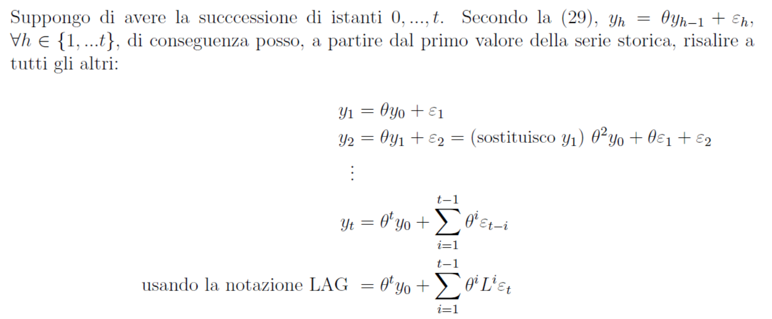

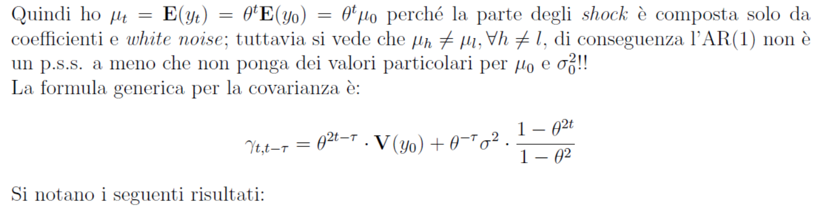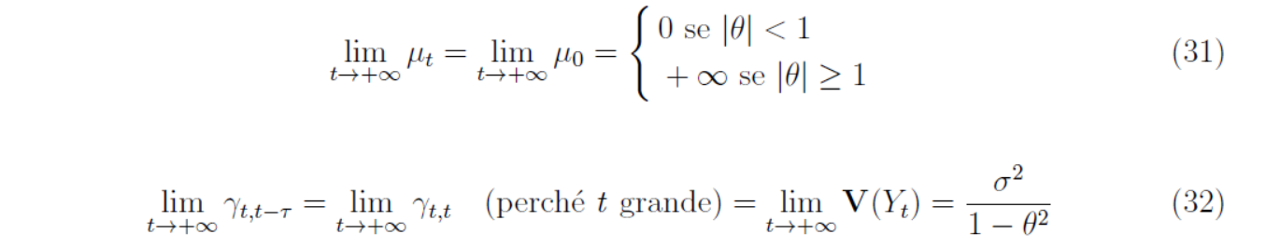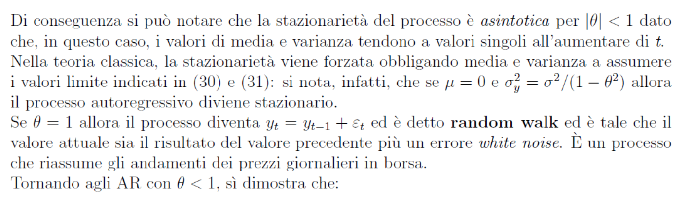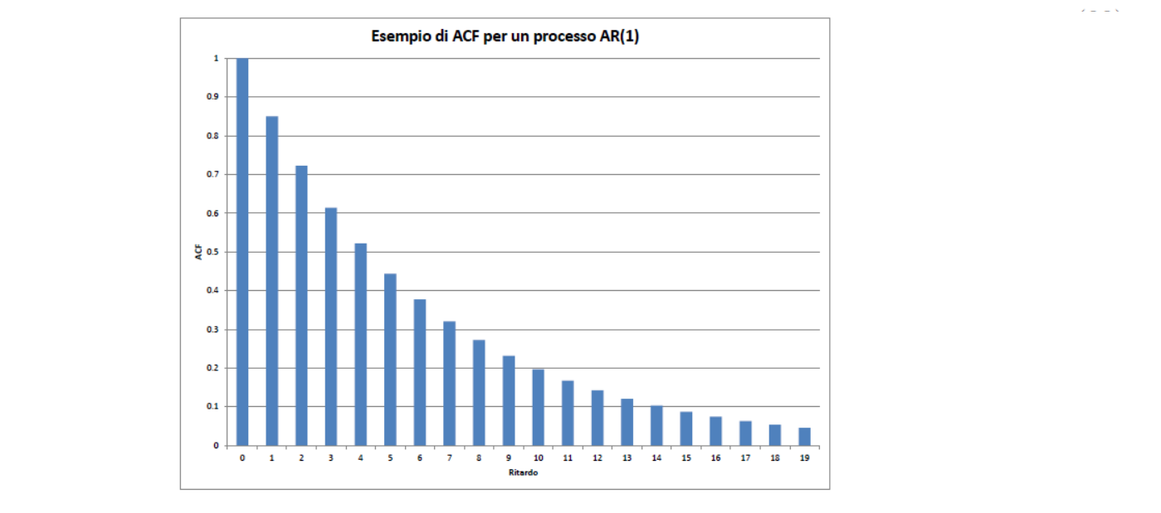

### Il passaggio da AR(1) a MA(∞)

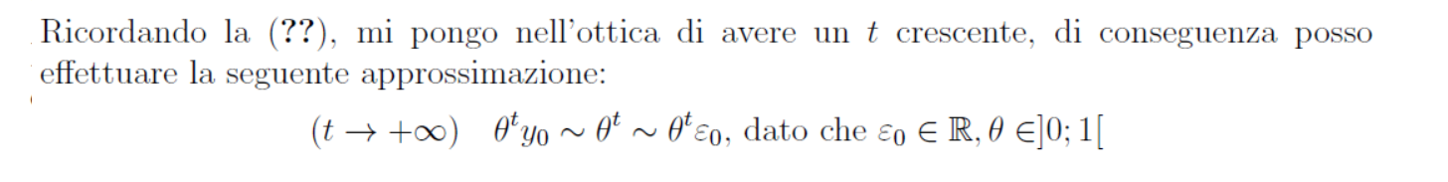

### Stima dei parametri per Modelli ARMA

### Stime nel modello AR

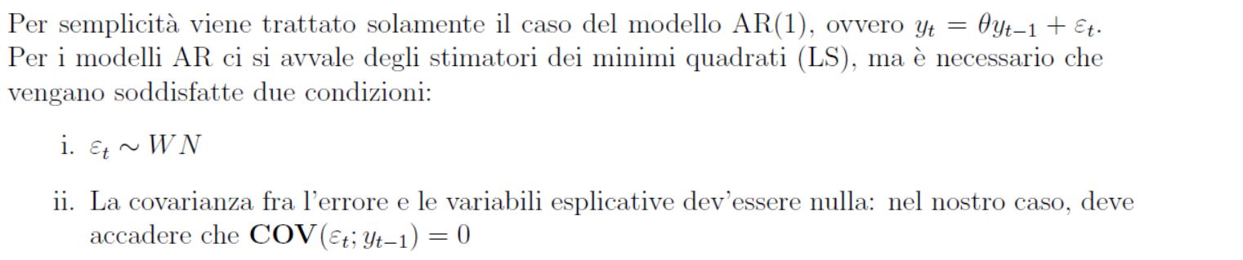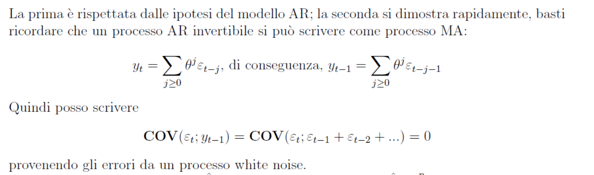

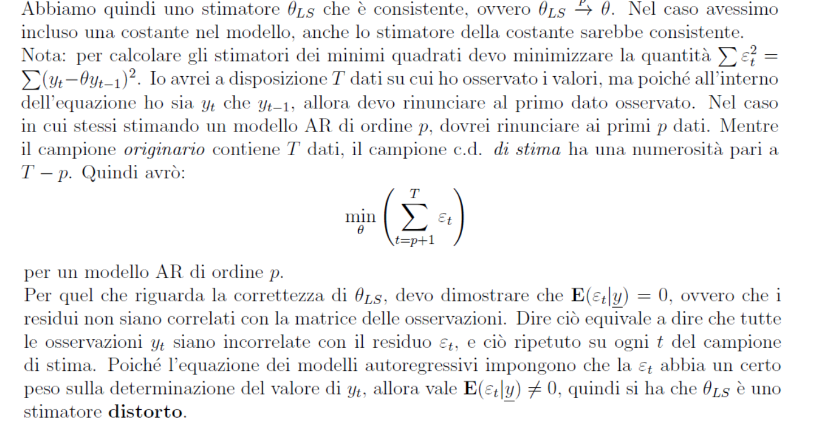

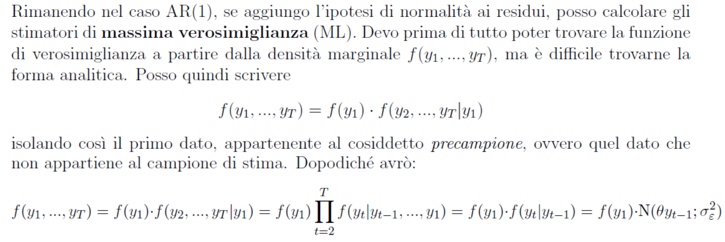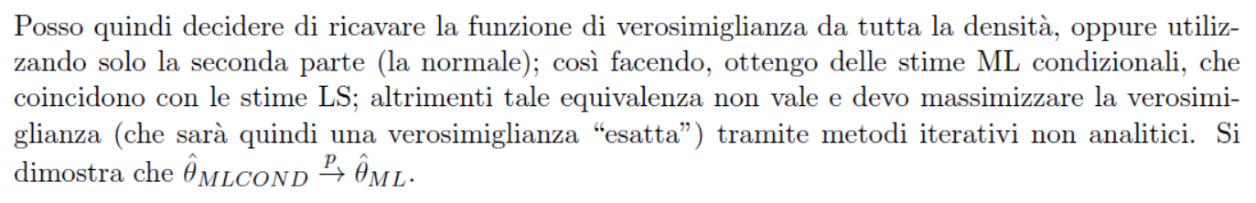

### Stime nel modello MA

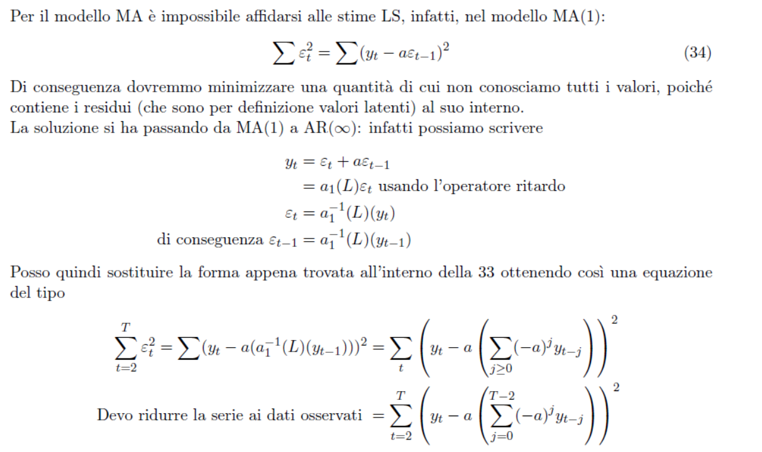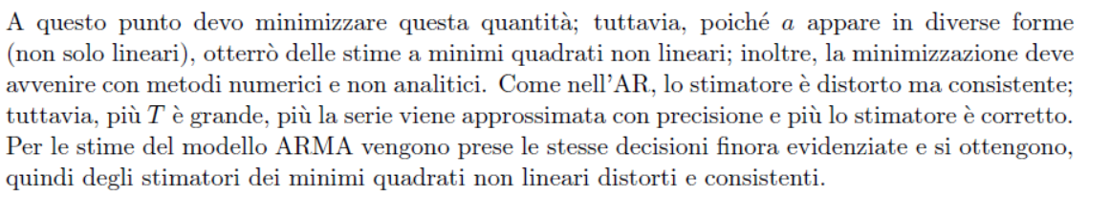

### Selezione dell’ordine del modello ARMA con criteri informativi

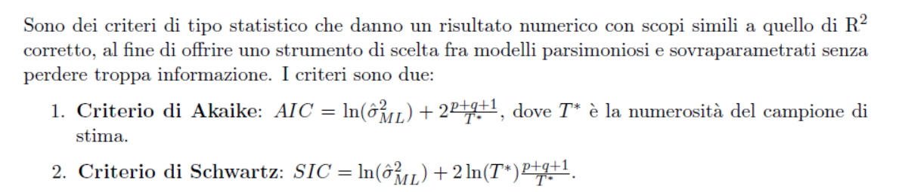

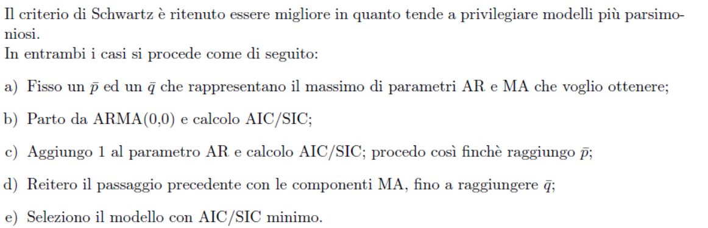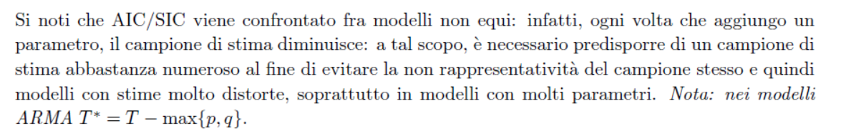

### Stazionarietà ed Invertibilità per processi ARMA

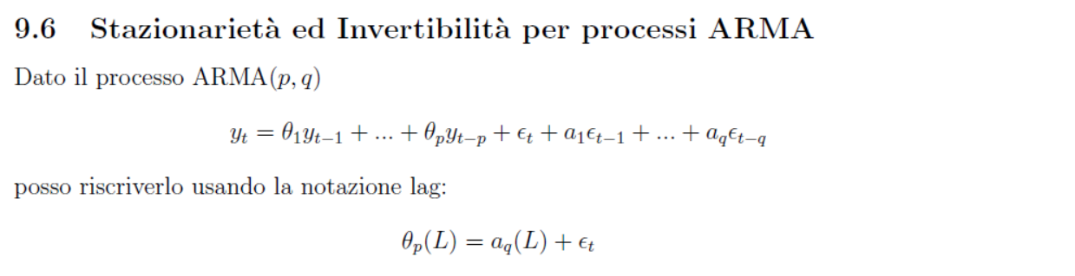

### L’approccio di Box e Jenkins per la selezione del modello

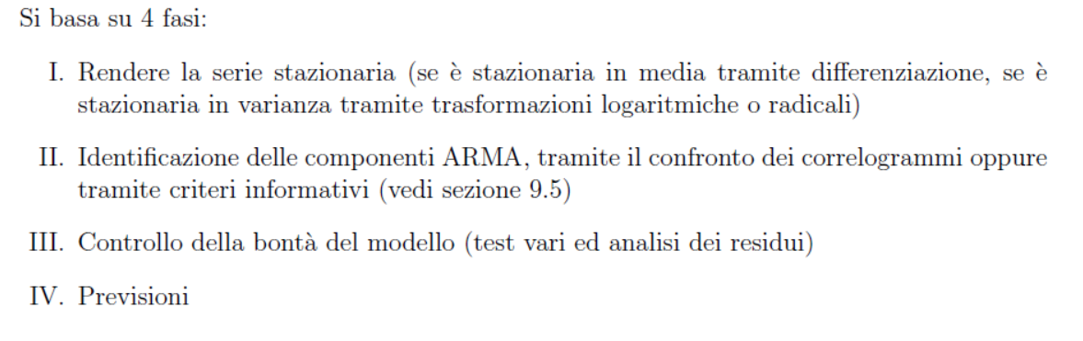

### Le previsioni sfruttando il modello

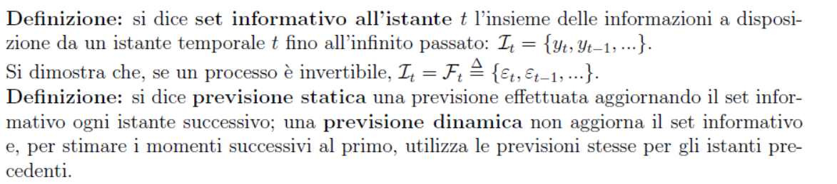

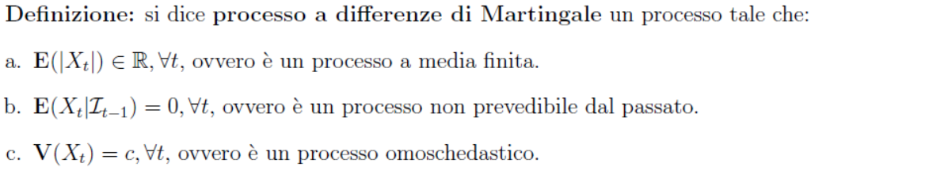





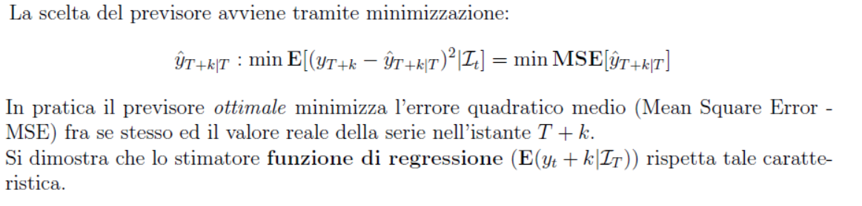

### Previsioni con il modello autoregressivo

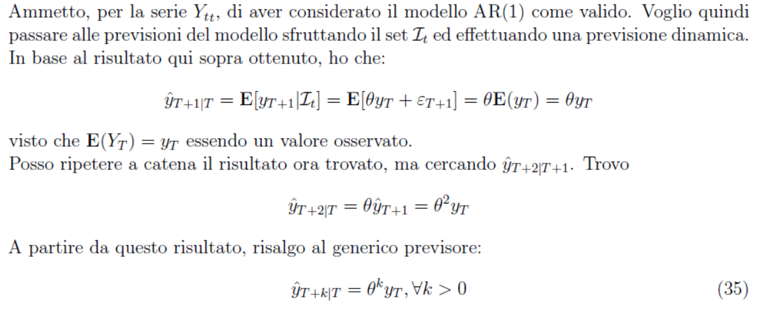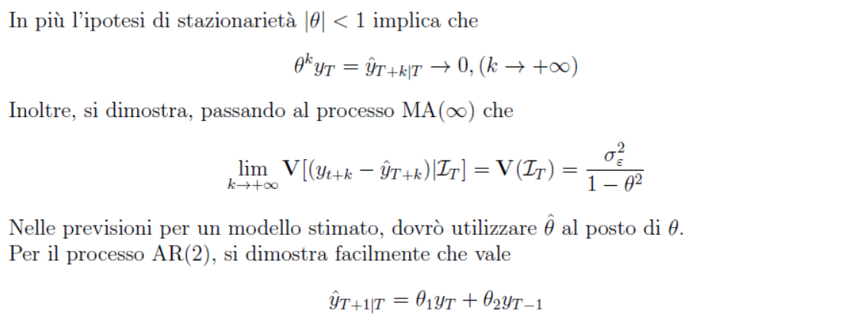

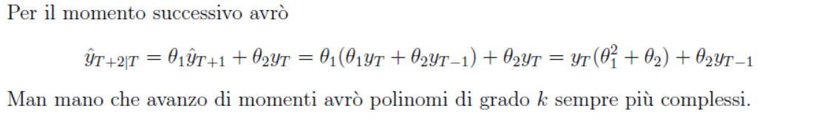

Previsioni con il modello a media mobile

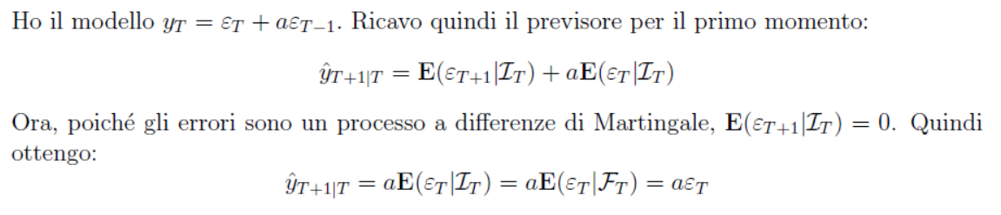

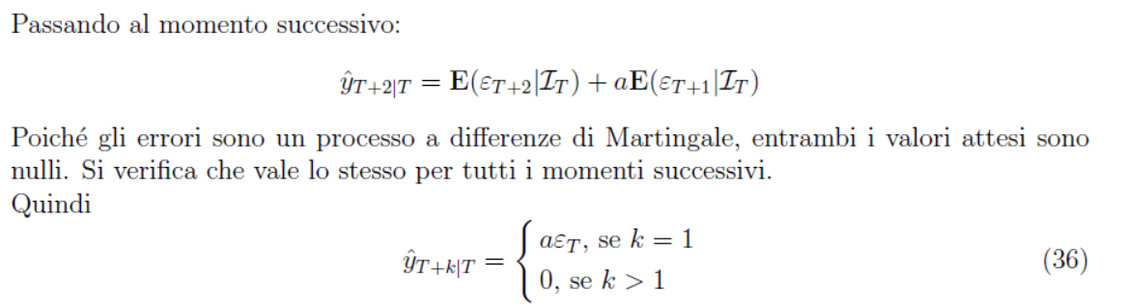

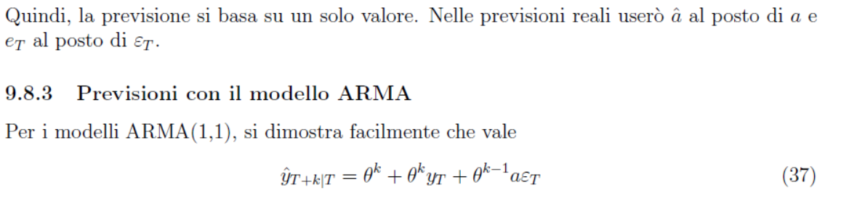

### Il Q-test di Ljiung e Box per la correlazione dei residui

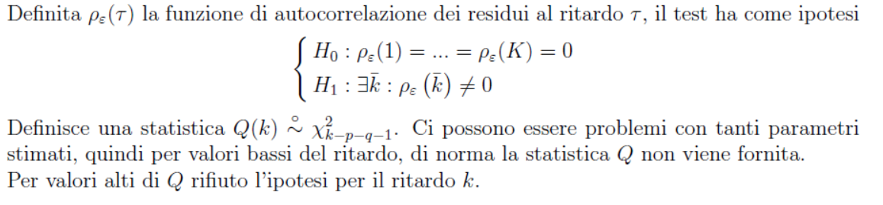

### Test dei moltiplicatori di Lagrange

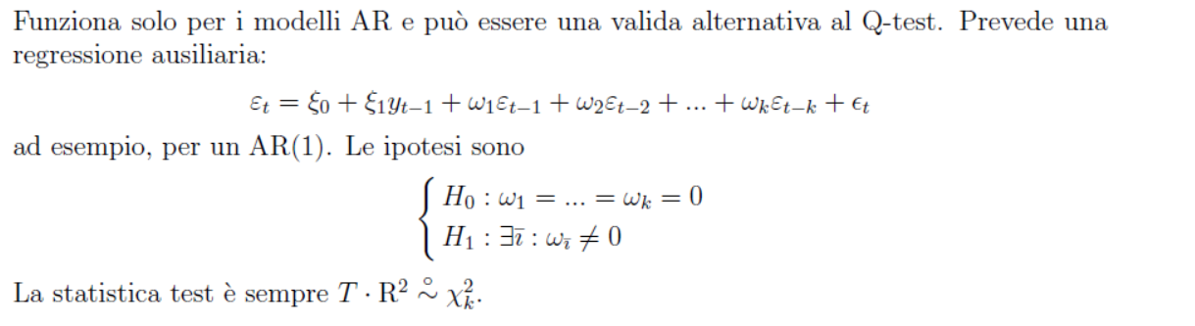

### 2.8 Cenni sui processi non stazionari: il modello di passeggiata aleatoria (Random Walk).

### 2.9 Esercitazioni al computer

# Capitolo 3 Modelli econometrici multivariati per serie storiche economiche stazionarie.

### 3.1 Il modello di regressione lineare dinamico multivariato.

### 3.2 Il modello autoregressivo vettoriale (VAR): specificazione, stima, test di corretta specificazione del modello ed inferenza sui parametri;

### Modelli Autoregressivi Vettoriali (VAR)

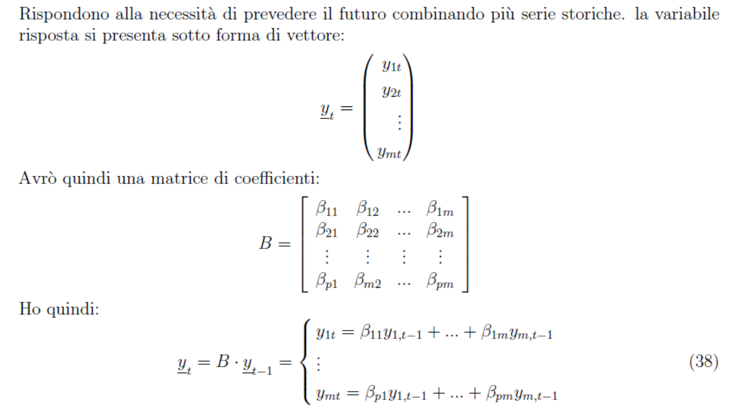

### 3.3 Test di causalità di Granger nei modelli VAR stazionari

### 3.4 Le previsioni multiperiodali

### 3.5 Funzione di risposta all’impulso (innovation accounting)

### 3.6 Cenni sui VAR strutturali.

### 3.7 Esercitazioni al computer.

# Capitolo 4 Modelli per dati panel

### 4.1 Vantaggi e potenziali problemi nell’uso di dati Panel

### 4.2 Modelli lineari statici per dati panel: effetti fissi ed effetti casuali ed altre forme di eterogeneità

### 4.3 Lo stimatore Fixed effects (within group) e lo stimatore random effects

### 4.4 Regressori strettamente esogeni, debolmente esogeni ed endogeni; richiami sulla regressione con variabili strumentali.

### 4.5 Il metodo dei momenti ed il metodo dei momenti generalizzato (GMM)

### 4.6 Proprietà asintotiche dello stimatore GMM

### 4.7 Test sulle restrizioni di sovraidentificazione;

### 4.8 Applicazione ai modelli dinamici per dati panel;

### 4.9 Trasformazione alle differenze prime del modello e stimatore GMM di Arellano e Bond.

### 4.10 Esercitazioni al computer.